

QAD Enterprise Applications

Trainings-Handbuch
QAD Konfigurator

70-3126B QAD Enterprise Applications Konfigurator 5.2.1
März 2012

Dieses Dokument enthält proprietäre Informationen, die durch Urheberrechte und andere Gesetze zum geistigen Eigentum geschützt ist. Kein Teil dieses Dokuments darf reproduziert, übersetzt oder geändert werden, ohne die vorherige schriftliche Zustimmung von QAD Inc. Die in diesem Dokument enthaltenen Informationen können sich ohne Vorankündigung ändern.
QAD Inc. bietet dieses Material in der vorliegenden Form an und übernimmt keine Gewährleistung irgendeiner Art, ausdrücklich oder impliziert, einschließlich, aber nicht limitert, auf die gesetzlichen Garantien der Marktgängigkeit und der Eignung für einen bestimmten Zweck. QAD Inc. haftet nicht für hierin enthaltene Fehler oder für zufällige oder Folgeschäden (einschließlich entgangener Gewinne) im Zusammenhang mit der Bereitstellung, Leistung oder Verwendung dieses Materials, ob diese auf einer Garantie, einem Vertrag oder anderen rechtlichen Tatbestand beruhen.
QAD und MFG / PRO sind eingetragene Warenzeichen von QAD Inc. Das Logo ist ein Warenzeichen von QAD Inc.
Bei Bezeichnungen, die von anderen Unternehmen verwendet werden um ihre Produkte zu unterscheiden, handelt es sich oft um Handlesmarken. In diesem Dokument werden die Produktnamen groß oder komplett in Großbuchstaben geschrieben. Kontaktieren Sie die entsprechenden Unternehmen für weitere Informationen zu Handelsmarken und Registrierung.

Copyright © 2011 by QAD Inc. Konfigurator_TG_v0521.pdf/fzf/njm QAD Inc.
100 Innovation Place
Santa Barbara, California 93108
Phone (805) 566-6000
http://www.qad.com

Inhalt

Über diesen Kurs

Kursbeschreibung

Dieser Kurs wurde entwickelt, die Grundlagen der Anwendung des QAD Konfigurator abzudecken, konfigurierbare Produkte zu erstellen um spezifischen Anforderungen von Kunden gerecht zu werden.

Der Kurs beinhaltet:
• Eine Einführung in den QAD Konfigurator.
• Eine Anleitung zum Daten- und System-Setup.
• Anweisungen um den Prozess der Verkaufskonfiguration zu implementieren.
• Anweisungen um den Prozess der Produktkonfiguration zu implementieren.
• Eine Anleitung, wie der Guided Sales Prozess verwendet wird, um Produkte zu konfigurieren.

Kursziele

Bis zum Ende dieser Klasse sollen die Studierenden in der Lage sein:
• Die zugrunde liegenden betriebswirtschaftlichen Schlüsselkonzepte des QAD Konfigurator zu verstehen.
• Den Konfigurator zu verwenden um konfigurierbare Produkte anzupassen.

Zielgruppe

Die Zielgruppe für diesen Kurs beinhaltet:
• Ingenieure/Konstruktion
• Kundendienst Vertreter
• Unternehmensberater
• Mitglieder des Implementierungs-Teams

Voraussetzungen

Die Voraussetzungen für die Teilnahme an diesem Kurs sind:
• Grundkenntnisse von QAD Enterprise Applications 2010 EE und wie es in der entsprechenden Industrie implementiert ist.
• Kenntnisse der QAD Enterprise Applications Stücklisten- und Arbeitsplan-Funktionalität
• Praktische Erfahrungen mit der fertigenden Industrie im Allgemeinen

Hinweis Studenten nicht mit QAD Enterprise Applications 2010 EE vertraut sind sollten den User Interface Guide lesen bevor dieser Klasse beizuwohnen.

Kursdauer

Dieser Kurs wird in der Regel innerhalb von vier Tagen unterrichtet.

3

QAD Ressourcen

Wenn Fragen oder Probleme mit QAD-Software auftreten, die in diesem Buch nicht angesprochen werden, stehen mehrere Ressourcen zur Verfügung.

Produkt-Hilfe

Alle QAD Produkte werden mit integriertem Hilfesysteme ausgeliefert. Bei einer korrekt installierte QAD-Anwendung erscheint die Hilfe, wenn die Hilfe-Taste (F1) gedrückt wird, oder Hilfe über das Menü angewählt wird. Die Hilfe umfasst den normalen Gebrauch des Produkts.

QAD Internet Ressourcen

Von der QAD’s Startseite können die QAD Learning oder Support Seiten aufgerufen werden.
http://www.qad.com/

QAD-Lernportal für Fort-und Weiterbildung

Um die verfügbaren Schulungen, Orte und Materialien anzuzeigen, verwenden Sie die QAD-Learning-Portal. Wählen Sie Lernen unter der Registerkarte Global Services, um suf diese Ressource zuzugreifen.

QAD Support für Produktdokumentation und die QAD Knowledgebase

Auf Release-Notes, Bedienungsanleitungen, Installations-und Konvertierungs- Handbücher per Produkt-und Release kann über die Support-Website zugeriffen werden. Unterstützung bietet auch eine Reihe von Werkzeugen abhängig vom Wartungsvertrag mit QAD. Dazu gehören die Knowledgebase und direkte Links zu QAD-Support-Experten.

Wählen Sie Support unter der Registerkarte Global Services.

Jeder QAD Kunde kann sich für einen Web-Account registrieren. Dies geschieht über die Support-Website und den Account-Link am oberen Rand des Bildschirms. Die Kunden-ID ist dabei erforderlich. Der Zugriff auf bestimmte Bereiche ist abhängig von der Art der Vereinbarung mit QAD.

Kapitel 1

Einführung in den QAD Konfigurator

Dieses Kapitel vermittelt ein grundlegendes Verständnis des QAD Konfigurator Produkt durch die Beantwortung folgender Fragen:
• Was ist QAD Konfigurator Einführung?
• Was macht QAD Konfigurator?
• Welche Vorteile bietet QAD Konfigurator?
• Bei welche Fertigungstrategien kann eine Implementierung von QAD Konfigurator am ehesten helfen?
• Was ist die Beziehung zwischen QAD Konfigurator and QAD Enterprise Applications?

Der Kurs wird auch einen kurzen Blick auf den Basis-Workflow des QAD Konfigurator werfen und durch den QAD Konfigurator Arbeitsbereich führen.

Am Ende dieses Kapitels sollten die Kursteilnehmer in der Lage sein:
• Die wichtigsten Merkmale des QAD Konfigurator zu neschreiben
• Die wichtigsten Vorteile der Verwendung von QAD Konfigurator zu kennen
• Die Fertigungsumgebungen kennen in denen der QAD Konfigurator am wirksamsten ist
• Zu verstehen, wie QAD Konfigurator mit QAD Enterprise Applications integriert
• Den grundlegenden Konfigurator-Workflow zu beschreiben
• Den QAD Konfigurator Arbeitsbereich zu kennen.

Wirschaftliche Überlegungen

In diesem zunehmend schwierigen Markt suchen viele produzierende Unternehmen die Antwort auf drei zentralen Fragen, um die Kundenzufriedenheit zu erhöhen und einen Wettbewerbsvorteil zu erlangen:
• Die zunehmend vielfältiger werdenden und personalisierten Anforderungen von Kunden zu befriedigen
• Minimierung der Lagerbestände
• Minimierung der Lieferzeiten

Für Produkte die für die Bedürfnisse der Kunden maßgeschneidert werden, muss ein Hersteller über die Fähigkeit und Flexibilität kundenspezifische Aufträge anzunehmen und zu Produkte nach spezifischen Anforderungen zu konfigurieren verfügen.

Um den Bestand so gering wie möglich zu halten, sollte ein Strategie verabschiedet werden, die Herstellung oder Montage von Produkten verzöget, bis Kundenaufträge eingegangen sind.

Um Lieferzeiten zu verkürzen, ist die Fähigkeit, Kundenanforderungen in der Fertigung schnell umzusetzen von entscheidender Bedeutung .

Fertigungsstrategien

Ein in besonderem Maße marktorientiertes Unternehmen wird sich darauf konzentrieren die Erwartungen der Kunden zu erfüllen oder gar zu übertreffen. In einem solchen Unternehmen müssen alle Funktionen zur Gewinnstrategie beitragen um präzise auf die Bedürfnisse des Marktes zu reagieren und schnell und zeitgerechte Lieferung zu ermöglichwn.

Aus Sicht des Lieferanten, ist die Lieferfrist die Zeit von der Auftragserteilung bis zur Auslieferung des Produktes. Aus der Perspektive des Kunden kann diese auch die Zeit für Vorbereitung und Übermittlung beinhalten. Die Kunden wollen die Lieferfrist so kurz wie möglich und Fertigung muss eine Strategie entwickeln, um dies zu erreichen.

Es gibt vier grundlegende Fertigungsstrategien: Engineer-to-Order, Make-to-order, Assemble-to-Order, Make-to-stock. Der Grad der Einbinden des Kunden in das Produktdesign, die Lieferfrist und der Lagerbestand werden durch jede Strategie beeinflusst.

Engineer-to-order (Konstruktionsfertigung) bedeutet, dass die Spezifikationen des Kunden eine eigene Konstruktion oder erhebliche Anpassungen verlangen. In der Regel ist der Kunde sehr in der Produktgestaltung beteiligt: Lagerbestand wird in der Regel nicht gekauft, bis er durch die Herstellung benötigt wird. Die Lieferfrist ist lang, da diese nicht nur die Beschaffungszeit sondern auch die Konstruktionszeit beinhaltet.

Make-to-order (Auftragsfertigung/ Einzefertigung) bedeutet, dass der Hersteller nicht beginnt ein Produkt zu machen, bis die Bestellung eines Kunden eingegangen ist. Das Endprodukt wird in der Regel aus Standard-Komponenten gemacht, kann aber auch individuell gestaltete Komponenten umfassen. Die Lieferfrist wird reduziert, weil wenig Design-Zeit benötigt wird und Lagerbestand als Rohmaterial gelagert wird.

Assemble-to-order (Auftragsfertigung/Einzelmontage) bedeutet, dass das Produkt aus Standard-Komponenten gemacht wird, die der Hersteller lagert und je nach Kundenbestellung montieren kann. Die Lieferfrist ist weiter reduziert, weil keine Design-Zeit benötigt wird und Lagerbestand fertig für die Montage gehalten wird. Kunden-Beteiligung an der Konzeption des Produkts wird auf die Auswahl der Optionen die das Produkt bestimmen begrenzt.

Make-to-stock (Lagerfertigung) bedeutet dass der Lieferant die Ware produziert und vom Fertigwarenlager vertreibt. Die Lieferfrist ist am kürzesten. Der Kunde hat wenig direkte Beteiligung am Produkt-Design .

Frage Können Sie einige Beispiele für jede dieser vier Produktionsumgebungen geben?

Beziehung zwischen Variabilität und Menge

Das Verhältnis der Variätet / Mengen-Matrix beschreibt die Menge und die Vielfalt der hergestellten Produkte und die besondere Herstellungsstrategie die gewählt werden sollte, um diese Produktion zu erreichen.

Wie in der Matrix zu sehen, wenn die Make-to-Order oder Assemble-to-Order-Strategien gewählt werdem, muss eventuell eine ziemlich große Zahl von Produktvarianten sowie ziemlich große Menge produziert werden. Drei wichtige Fragen müssen in diesem Bereich beantwortet werden damit d ie Strategie erfolgreich sein kann.

• Wie können alle möglichen Produkt-Konfigurationen effektiv erstellt und verwaltet werden?
• Wie können effizient spezifischen Anforderungen der Kunden aufgenommen werden?
• Wie können Anforderungen der Kunden schnell in Anforderungen an die Fertigung übersetzt werden?

QAD Konfigurator kann helfen diese Fragen zu beantworten.

Kennzeichen des QAD Konfigurator

QAD Konfigurator ist ein Werkzeug zur Produktkonfiguration und für das Guided Selling, das Make-to-Order- und Assemble-to-Order-Unternehmen ermöglicht schnell und effizient Aufträge auf der Grundlage spezifischer Kundenanforderungen zu erstellen, und letztendlich damit komplexe, maßgeschneiderte Produkte und Dienstleistungen zu produzieren und zu erfüllen. Es ist ein Add-on Modul zu QAD Enterprise Applications und bietet flexible und leistungsfähige Produktkonfiguration und computergestützte Auftragserfassung.

QAD Konfigurator wurde speziell für produzierende Unternehmen konzipiert, die Produkte herstellen, die in hohem Maße konfigurierbar sind oder regelmäßig angepasst werden, um die einzigartigen Anforderungen der Kunden gerecht zu werden. Durch die nahtlose Integration in die QAD Auftragserfassung, gewährleistet QAD Konfigurator eine vollständige und gültige Produktkonfiguration während der Auftragserfassung und übersetzt einzigartige Kunden-Produkt-Anfragen direkt in Angebote, Aufträge, Stücklisten und Arbeitspläne.

Kennzeichen des QAD Konfigurator

QAD Konfigurator überbrückt effektiv die Informations-und Wissenslücken zwischen Produktentwicklung und Vertrieb, indem er Verkaufspersonal erlaubt auf die aktuellsten Produkt-Daten, die in der Konstruktion gewartet werden, zuzugreifen und Aufträge mit komplexen Konfigurationen, basierend auf kundenspezifische Anforderungen, ohne die Produkt-Details zu kennen und ohne starken technischen Hintergrund, anlegen zu können.

Grundlegender Konfigurator Ablauf
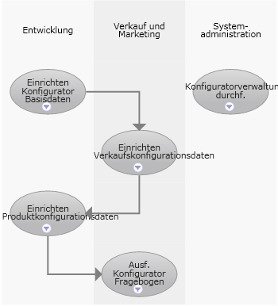

• System Setup
Vor dem Einsatz von QAD Konfigurator, wird das System-Setup einschließlich der Einrichtung von Daten in QAD ERP ausgeführt.
• Verkaufskonfiguration
Vertriebsmitarbeiter pflegen Variablen und Merkmale, die konfigurierbare Produkteigenschaften definieren, legen fest wie Merkmale als Fragen im Fragebogen präsentieren werden, und geben Konfigurations-Regeln ein, die sicherstellen das Daten die im Fragebogen gesammelt werden gültig sind.
• Produktkonfiguration
Konstruktion definiert Produktkonfigurations-Regeln, die Merkmals-Daten die in Fragebögen gesammelt werden in Produktstrukturen und Arbeitspläne der zu konfigurierenden Produkte übersetzen.
• Guided Sales
Vertriebsmitarbeiter führen während der Anlage des Kundenauftrags oder des Angebots den Fragebogen aus, um mit den konfigurierten Produkten spezifische Kundenanforderungen zu erfüllen. Die Daten die in diesem geführten Verkaufsprozess gesammelt werden identifizieren neue Produktkonfigurationen und übersetzen Kundenanforderungen in neue Produktstrukturen und Arbeitspläne.
• Administration
Verwenden eine Reihe von administrativen Funktionen, um das System für eine optimale Leistung aufrecht zu erhalten.

Integration mit QAD Enterprise Applications

• Die QAD Konfigurator Funktionen können über die Menüsuche oder den Menübaum im Anwendungsbereich in der QAD .NET Benutzeroberfläche zugegriffen werden.
• Nachdem QAD Konfigurator installiert ist, sind die QAD Konfigurator Funktionen in QAD Enterprise Applications standardmäßig unter Kundenmanagement | Konfigurator gruppiert.
• Das Fragebogen-Modul wird automatisch gestartet wenn ein konfigurierbarer Artikel in einer Position in Pflege Kundenauftrag (KA) (7.1.1) oder Pflege Angebot (7.12.1) in der QAD Enterprise Applications .NET UI Umgebung eingegeben wird.

QAD Konfigurator Arbeitsumgebung

Integriert mit QAD Enterprise Applications, ist QAD Konfigurator im Anwendungsbereich der QAD. NET-Benutzeroberfläche eingebettet und ist daher im Einklang mit dem Rest der QAD-Anwendungen in Bezug auf Look and Feel und die Navigation.

Performance Check

1 Für welche Produkte is QAD Konfigurator eher WENIGER geeignet?
A. Autos
B. Hamburger
C. Personal computers
D. IKEA Möbel

2 QAD Konfigurator kann alles AUSSER:
A. Fragebogen gestalten
B. Kundenanforderungen aufnehmen
C. Arbeitspläne erstellen
D. Kundenbedarfe vorauplanen

3 Welche Ebutzeroberfläche unterstützt QAD Konfigurator?
A. CHUI
B. Windows GUI C. Web
D. QAD .NET UI

4 QAD Konfigurator hat folgende Characteristica, AUSSER:
A. Konsolidierung von Verkaufs- und Konstruktionsdaten
B. Einfache Produktkonfiguration
C. Optimierte Auftragsabwicklung für konfigurierbare Artikel
D. Reduziert Lieferzeiten

5 Wo definieren Ingenieure in der Konstruktion Regeln, die Mermals-Daten aus Fragebögen in Produktstrukturen und Arbeitspläne der konfigurierten Produkte übersetzen:
A. System setup
B. Verkaufskonfiguration
C. Produktkonfiguration
D. Guided sales Fragebogen

Kapitel 2

System Setup

Szenario

Das Industrial Ultrasound (Industrielle Ultraschallgerät) das in diesem Training verwendet wird ist ein konfigurierbarer Artikel, der auf Bestellung in Einzelfertgung aus standardisierten Komponenten hergestellt wird.

Im QAD Konfigurator enthält die konfigurierbare Stückliste eines Artikels alle Bauteile (Komponenten) die möglicherweise benötigt werden um eine Variante (Konfiguration) der herzustellen. Eine Stücklisten-Variante wird immer aus einer Untermenge der Komponenten der generischen Stückliste bestehen.

Das folgende Diagramm zeigt die konfigurierbares Stückliste des Industrial Ultrasound. In dieser Stückliste ist 50020 ebenfalls ein konfigurierbarer Artikel.
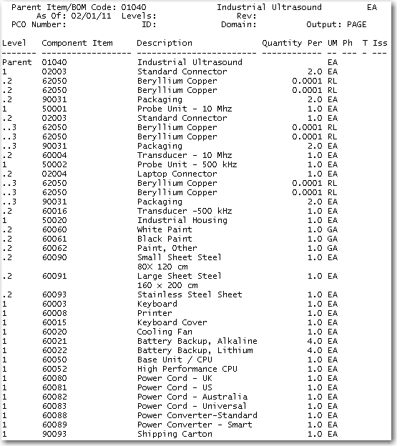

In diesem Szenario werden sowohl die Stückliste für eine Variante als auch der entsprechende Arbeitsplan mit QAD Konfigurator konfiguriert. Beide werden über mehrere Ebenen der Stückliste konfiguriert (multi-level configuration).

QAD Enterprise Applications Setup

Das Konfigurator-Training basiert auf den folgenden QAD Enterprise Applications Daten:
• Artikel
• Stücklisten
• Kapazitätsgruppen und Arbeitspläne

Die meisten dieser Daten sind bereits im System und sind Teil des QMI Datensatz. Überprüfe diese Daten im Anhang. Einige Daten werden zusätzlich benötigt, wie weiter unten aufgeführt. Diese Daten werden in den folgenden Übungen verwendet.

Übung 1: Kopieren Artikelstamm

Führe Kopieren Atrikelstamm aus um einen neuen Artikel zu erstellen.

Kopieren Artikelnummer | Zu
01040 | 01050
50020 | 50030

Übung 2: Kopieren Stückliste

Führe Kopieren Stückliste aus um eine neue Stückliste zu erstellen und mache die folgenden Änderungen.

Herkunft | Ziel
01040 | 01050
50020 | 50030

Öffne Pflege Stückliste für 01050. Entfernen die ursprünglichen Komponenten 50020, dann fügen 50030 als neue Komponente hinzu and speichere.

Übung 3: Pflege Arbeitsplan

Führe Pflege Arbeitsplan aus um die Arbeistpläne 01050 and 50030 zu erzeugen.

Arbeitsplan Kz | Arbeitsgang  Nummer | Kapazitätsgruppe | Maschine | Beschreibung Arbeitsgang | Setup Time | Run Time
01050 | 10 | 1000 | 1001 | Montieren Bauteile | 10.0 | 40.0
 | 20 | 1050 | 1001 | Test WIP Einheit | 2.0 | 5.0
 | 30 | 1060 |  | Verpacken Versand | 0.5 | 2.0
50030 | 10 | 1020 |  | Stahl schneiden | 0.5 | 0.2
 | 20 | 1020 |  | Montage Gehäuse | 0.5 | 0.5
 | 30 | 1020 |  | Schweißen Gehäuse | 0.5 | 0.5
 | 40 | 2310 |  | Lackieren | 0.5 | 0.5

QAD Konfigurator Setup

Starte QAD Konfigurator vom QAD Enterprise Applications Menü aus dem Menü
Konfigurator. Der Konfigurator kann auch über das Prozess-Menü gestartet werden.

Parameterdatei Konfigurator

Die Parameterdatei Konfigurator wird verwendet um die QAD Konfigurator Systemeinstellungen, wie die Verzeichnisse in welche QAD Konfigurator den Quellcode schreibt, festzulegen.

Übung 1: Parameterdatei Konfigurator

Öffne Parameterdatei Konfigurator um die Standardeinstellungen für den QAD Konfigurator einzusehen oder neue Einstellungen vorzunehmen. Stelle sicher dass die Einträge mit den folgenden Daten übereinstimmen.

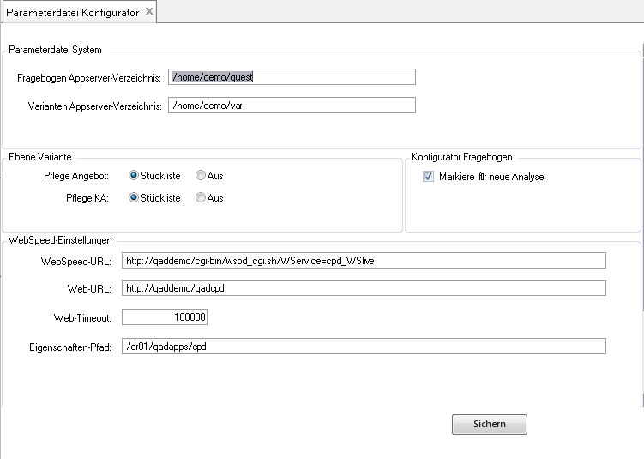

Pflege Stammgruppe

Wenn eine große Menge von Fertigungsdaten in der QAD ERP-Datenbank sind, können die Prozess der Verwendung des QAD Konfigurator durch die Einrichtung von zusätzlichen Gruppen zur Unterteilung und Kategorisierung der Produkte und Produktfamilien die produziert warden vereinfachen werden.

Wenn eine neue Gruppe erstellen wird, können auch verschiedene Vorgabewerte und Einstellungen die die Art und Weise wie QAD Konfigurator innerhalb dieser Gruppe arbeitet festgelegt werden. Zum Beispiel kann festlegt warden: die Standard-Anzahl der Stellen und Dezimalstellen die für numerische Variablen und Funktionen in der Gruppe verwendet werden, die Standard-Rundungsmethode, Angabe ob ein-oder mehrstufige Stücklisten verwendet werden, und ob QAD Konfigurator Arbeitspläne-Varianten für Produkte die in dieser Gruppe konfiguriert werden generieren soll.

Wenn Sie die verschiedenen Gruppen definiert haben, können Informationen in QAD Konfigurator kategorisiert werden indem diese der richtigen Gruppe zugeordnet werden. Dies ermöglicht das getrennt Speichern und Pflegen verschiedene Modellle und Daten (wie z.B. konfigurierbare Artikel, Variablen, Merkmale, Regeln Verkaufs-oder Produktkonfiguration).

Übung 2: Pflege Stammgruppe

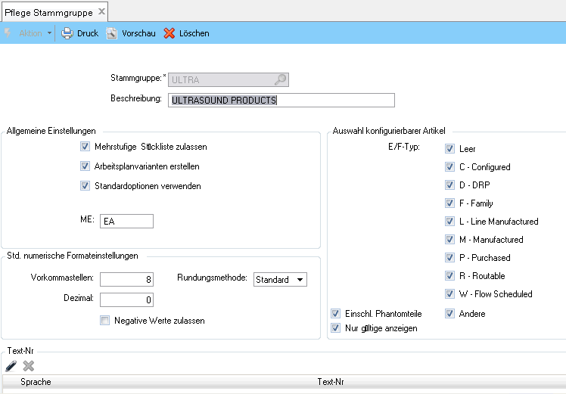

Führe Pflege Stammgruppe aus um eine neue Gruppe zu erstellen, dann, überprüfe die Standardeinstellungen um QAD Konfigurator zu benutzen, oder ändere diese ab. Stelle sicher, dass die Einträge mit den Daten in der folgenden Tabelle konsistent sind.

Feld | Eintrag
Stammgruppe | TRAIN
Beschreibung | Ultraschall-Geräte für Schulung
Allgemenie Einstellungen
Mehrstufige Stückliste zulassen | Angewählt

Feld | Eintrag
Arbeistplanvarianten erstellen | Angewählt
Standard Optionen verwenden | Angewählt
ME | EA
Std. Numerische Fomateinstellungen
Vorkommastellen | 8
Dezimal | 0
Negative Werte zulassen | Nicht angewählt
Rundungsmethode | Standard

Auswahl konfigurierbarer Artikel
E/F-Typ | Wähle alle Kästchen
Enischl. Phantomteile | Angewählt
Nur gültige anzeigen | Angewählt

Note Viele QAD Konfigurator Menüs beinhalten Informationen die bestimmten Gruppen zugehört. In diesem Fall wird die aktuelle Gruppe stets in der Menüleiste am oberen Rand des Fensters angezeigt.

Pflege konfigurierbarer Artikel

Im Szenario zu Beginn des System-Setup Abschnitts wurde die Stückliste des Industrial Ultrasound überprüft. Wenn QAD Konfigurator Varianten dieses Artikels konfigurieren soll, muss QAD Konfigurator wissen, wo die Liste der Komponenten die zur Auswahl stehen gefunden warden kann. Dies wird durch die Definition des Industrial Ultrasound als konfigurierbarer Artikel in QAD Konfigurator durchgeführt. Aber das ist nicht ausreichend, wenn es sich um eine Multi-Level-Stückliste handelt. In diesem Fall müssen alle untergeordneten konfigurierbaren Baugruppen in der Stückliste ebenfalls als konfigurierbare Artikel in QAD Konfigurator definiert werden, da alle diese Artikel selbst eine Reihe von (sich gegenseitig ausschließenden) Komponenten haben. Wenn er einen Artikel als konfigurierbaren Artikel erkennt, wird QAD Konfigurator die Stückliste im Fertigungs-Modul referenzieren, wann immer dies erforderlich ist.

Die Artikelnummer wird in die QAD Konfigurator Datenbank kopiert, wenn ein Artikel als konfigurierbarer Artikel im Menüpunkt Pflege konfigurierbarer Artikel definiert wird.

Hinweis Alle Artikeldaten, wie Stücklisten und Arbeitspläne, werden nur in der QAD Enterprise Applications Datenbank gepflegt. Es gibt keine Duplizierung von Daten.

Übung 3: Pflege konfigurierbarer Artikel

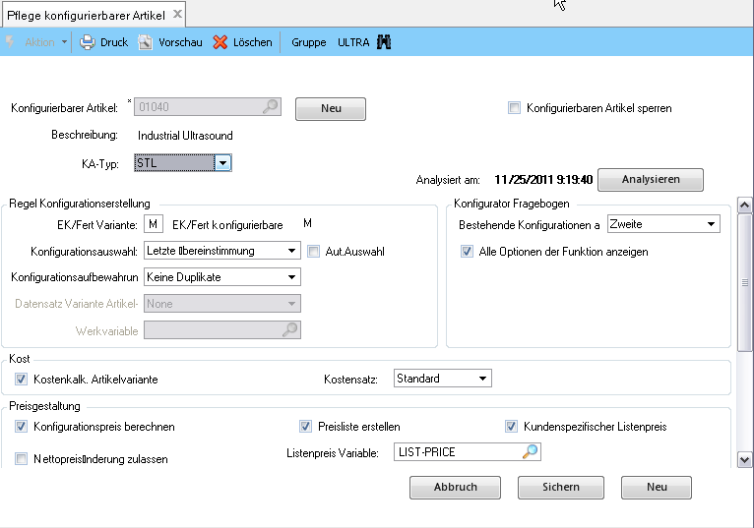

Sobald ein Artikel ein konfigurierbarer Artikel ist, wird QAD Konfigurator automatisch gestartet wenn dieser Artikel auf einem Kundenauftrag oder einem Angebot eingegeben wird.

Führe Pflege konfigurierbarer Artikel aus und klicke die Neu Schaltfläche um den Blättern Artikel zu öffnen. Wähle dann die Artikel an die in der untenstehenden Tabelle aufgelistet sind (stelle sicher, dass die Gruppe TRAIN angewählt ist). Akzeptier die Standardwerte für alle anderen Felder.

Konfigurierbarer Artikel | Beschreibung | KA Typ | Konfiguration-  auswahl / aufbewahrung | Kostenkalk. Artikelvariante | Kostensatz
01050 | Ind. Ultraschall | STL | Letzte Übereinstimmung  Aut. Auswahl: Aus  Keine Duplikate | Ja | Standard
50030 | Housing | STL | Letzte Übereinstimmung  Aut. Auswahl: Aus  Keine Duplikate | Ja | Standard

Note Viele QAD Konfigurator Menüs enthalten Informationen die einem bestimmten konfigurierbaren Artikel zugeordnet sind. In diesem Fall wird der aktuelle konfigurierbare Artikel in der Menüleiste am oberen Rand des Fensters angezeigt.

Kapitel 3

Verkaufskonfiguration

In diesem Kapitel wird der Fragebogen definiert. Dies geschieht mit Hilfe der Programme im Verkaufskonfiguration-Menü. An eherer Stelle in diesem Kurs wurden die generische Stückliste und der Arbeitsplan des the Industrial Ultrasound angesehen. Nun werden die Variablen und Merkmale hinzufügt, welche die Eigenschaften dieses konfigurierbares Produkt definieren. Es wird ebenfalls behandelt, wie die Merkmale als Fragen in dem geführten Verkaufsprozess (Fragebogen) präsentiert werden, als auch wie Verkaufskonfigurations-Regeln eingepflegt werden um sicherzustellen dass die Daten die im Fragebogen gesammelt wurden gültig sind.

Pflege Fragetyp

Ein Kunde, der eine industrielles Ultraschallgerät kaufen will, muss angeben, welche Variante er bevorzugt. Um ihm zu helfen seine bevorzugte Konfiguration auszuwählen werden ihm eine Liste von Fragen und möglichen Antworten präsentiert. Wenn der Kunde diesen Fragebogen ausgefüllt hat, kann QAD Konfigurator eine Stückliste und denentsprechenden Arbeitsplan für die gewählte Variante erstellen.

Um zu helfen ein Konfigurationsmodelll zu organisieren, können Fragen im QAD Konfigurator Fragebogen in Fragetypen kategorisiert werden .

Beispiel Angenommen, dass die Festlegung einer Variante voraussetzt, dass ein Ingenieur die vom Kunden angegebene Antworten prüft und zusätzliche einige Fragen selber beantwortet. In diesem Fall sollten die Fragen, die von dem Ingenieur beantwortet werden nicht an den Kunden im Fragebogen vorgelegt werden. Wenn man nicht möchte, dass eine Frage im Fragebogen gezeigt wird, kann man im QAD Konfigurator die Frage als Hintergrund-Frage definieren. In der beschriebenen Situation, werden die Fragen, die vom Ingenieur beantwortet werden als Hintergrund Fragen definiert. Darüber hinaus, um den Zweck Hintergrund-Fragen noch deutlicher zu machen, würden eine Fragetyp Speziell definiert werden und die Hintergrund-Fragen zugeordnet werden. Die Fragen vom Typ Speziell wären dann diejenigen, die vom Ingenieur beantwortet werden können.

Übung 4: Pflege Fragetyp

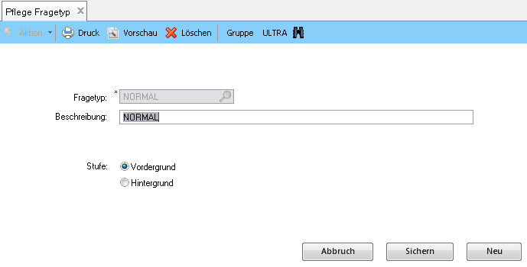

Verwende Pflege Fragetyp um die folgendenFragetypen hinzuzufügen (die Beschreibungen können nach eigenen Wünschen abgeändert werden):

Fragetyp | Beschrebung | Stufe
Normal | Normale Fragen | Vordergrund
Spezial | Spezielle Fragen | Hintergrund

Pflege Fragegruppe

Fragegruppen werden verwendet, um Varianten und Merkmale in ihrer Funktion zu kategorisieren. Zum Beispiel können die Funktionen eines Computers in Hardware, Software und Zubehör gruppiert werden. Analog können die Merkmale des Industrial Ultrasound in Technische Spezifikationen, Typ und Größe und Zubehör gruppiert werden

Übung 5: Pflege Fragegruppe

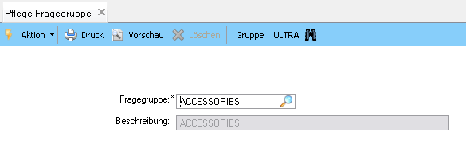

Führe Pflege Fragegruppe aus und füge die folgenden Fragegruppen hinzu.

Fragegruppe | Beschreibung
Technische Specs | Technische Spezifikationen
Ausführung und Größe | Ausführung und Größe
Zubehör | Zubehör

Definition von Variablen und Optionen Variable

Variablen sind die allgemeinen Eigenschaften der Artikel. Da viele Produkte die gleichen Eigenschaften teilen können, wäre es keine gute Idee, alle Eigenschaften jede Artikels separate zu pflegen. Deshalb werden zunächst die Eigenschaften (Variablen) definiert brauchen und diese erst in einem weiteren Schritt mit den Artikeln verknüpft. Abhängig vom Datentyp einer Variable kann ein Satz von möglichen Werten für diese angelegt werden.

Übung 6: Pflege Variable

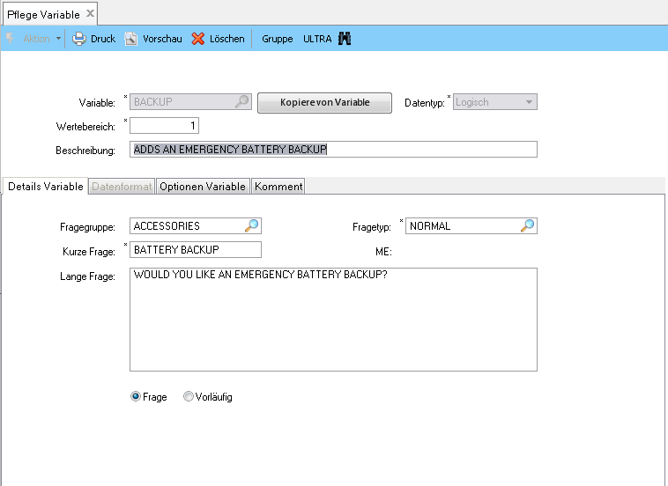

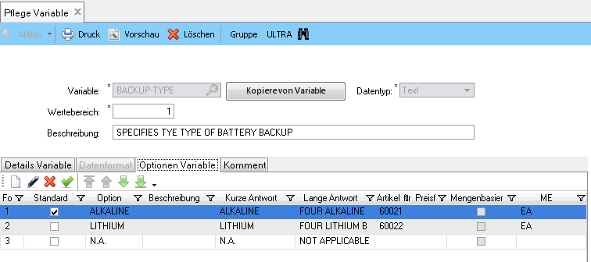

Führe Pflege Variable aus. Dies ist, wo die Variablen und Optionen, die für die konfigurierbaren Artikel verwendet werden, definiert werden.
Erstelle die Variablen, die in der folgenden Tabelle aufgelistet werden. Halte den Standardwert 1 für Wertebereich. Lange Texte können zu den Variablen hinzufügt werden, wie es gewünscht wird. Die Optionen werden in der Registerkarte Optionen Variable eingegeben, numerische Parameter werden in der Registerkarte Datenformat angegeben.
Wenn variable Optionen eingeben werden, verwende die Pfeiltasten auf der Symbolleiste, um die Reihenfolge, in der die Optionen im Fragebogen erscheinen zu definieren. Standardmäßig wird die erste Option in der Liste die Standard-Antwort für die zugehörige Frage zu sein. Die Reihenfolge die in der Tabelle angezeigt wird muss dabei nicht eingehalten werden.
Der Eintrag N.A. steht für Nicht Anwendbar. Nehmen wir an, dass die Antwort auf eine Frage eine andere Frage überflüssig macht. Das System kann dann den Kunden und den Verkäufer informieren, dass diese Frage nicht beantwortet werden muss durch die Zuordnung des Standardwertes Nicht Anwendbar.

Variable | Datentype | Fragegruppe | Fragetype | Kurze  Frage | ME | Frage / Vorläufig | Option Variable oder Datentyp
notstrom | Logisch | Zubehör | Normal | Notstrom |  | Frage | Ja  Nein
notstrom-typ | Text | Zubehör | Normal | Notstrom Typ | EA | Frage | Alkaline  Lithium  N.A.
land | Text | Technical  Specs | Normal | Zielland | EA | Frage | N.A.  [siehe Notiz unten]
Prozessor | Text | Technical  Specs | Normal | Prozessor | EA | Frage | Standard  Schnell
Frequenz | Text | Technical Specs | Normal | Frequenz | EA | Frage | 500KHZ  10MHZ
Lackiert | Text | Technical Specs | Normal | Lackiert | EA | Frage | Lackiert  Edelstahl
Tragbar | Logisch | Technical  Specs | Normal | Tragbar |  | Frage | Ja  Nein
U-flaeche | Numerisch | Ausführung und Größe | Spezial | Fläche | EA | Frage | Vorkomma: 8  Dezimal: 0
U-farbe | Text | Ausführung und Größe | Normal | Farbe | EA | Frage | Schwarz Weiss Andere  N.A.
U-deckel | Logisch | Zubehör | Normal | Tastatur Abdeckung | EA | Frage | Ja  Nein
U-hoehe | Numerisch | Ausführung und Größe | Normal | Höhe | EA | Frage | Vorkomma: 3  Dezimal: 0  Minimum: 80  Maximum:  200  Multiplikator: 40  Standard: 120
U-tiefe | Numerisch | Ausführung und Größe | Normal | Länge | EA | Frage | Vorkomma: 3  Dezimal: 0  Minimum: 60  Maximum:  100  Multiplikator: 20  Standard: 60
U-typ | Text | Ausführung und Größe | Normal | Anzeige Typ | EA | Frage | Top Display  Front Display
U-weite | Numerisch | Ausführung und Größe | Normal | Weite | EA | Frage |  | Vorkomma: 3  Dezimal: 0  Minimum: 60  Maximum:  160  Multiplikator: 20  Standard: 60
U-drucker | Logisch | Zubehör | Normal | Drucker | EA | Frage |  | Ja  Nein
netzteil | Text | Technical  Specs | Spezial | Netzteil  Adpter | EA | Frage |  | Smart  Standard
stahl-gross | Numerisch | Ausführung und Größe | Spezial | Anzahl Stahl groß | EA | Frage |  | Vorkomma: 8  Dezimal: 0
stahl-klein | Numerisch | Ausführung und Größe | Spezial | Anzahl Stahl klein | EA | Frage |  | Vorkomma: 8  Dezimal: 0
Modell | Numerisch | Technical  Specs | Spezial | Modell | EA | Frage |  | Vorkomma: 8  Dezimal: 0

Hinweis Eine einzelne Variable kann mehr als eine Bedeutung haben. Durch die Definition einer Anzahl von Wertebereichen für eine solche Variable kann zwischen den verschiedenen Bedeutungen unterscheiden werdem. Zum Beispiel, wenn sowohl das Gehäuse und die Eismaschine eine Farbe haben, kann eine Variable Farbe mit dem Wertebereich 2 definiert werden. Dann können Sie Farbe [1] verwenden, als ob es die Farbe des Gehäuses wäre und die Farbe [2], als ob es die Farbe der Eismaschine wäre.

Hinweis Das Industral Ultrasound kann in vielen Ländern verkauft werden. Um zu vermeiden, das für jedes Lad eine Option Variable angelegt werden muss, wird die QAD Konfigurator Browse-Funktion genutzen. Wenn Manuelle Eingabe zulassen ausgewählt ist, kann die Variable mit einem bestehenden Browser so verknüpfen werdem, dass die Antwort aus dem Browser, statt durch manuelle Eingabe im Fragebogen, ausgewählt werden kann. Wenn eine Browser-Code für die Variable verwendet wird, muss die Antwort auf die entsprechende Frage ein Wert aus Browser sein.

Weiße der Variable Land den folgenden Browser-Code zu.

Variable | Manuelle Eingabe zulassen | Browser-Code
Land | Ja | ad015

Definition Merkmal und Optionen Merkmal

Wir können jetzt die definierten Variablen mit den konfigurierbaren Artikeln für die sie gelten verbunden werden. Sobald dies getan ist, werden die Variablen Merkmale dieser Artikel. Die Variable selbst bleibt verfügbar, so dass diese zu einem späteren Zeitpunkt wieder verwenden kann. Das Merkmal erbt die Detaildaten die für die Variable in Pflege Variable angegeben waren. Allerdings können diese Daten auf der Artikelebene in Pflege Merkmal überstimmt werden.

Abgesehen von den Detaildaten, kann ein Merkmal auch Optionen aus der entsprechenden Variable erben, wenn diese nicht vom Typ numerisch ist. Ob dies geschieht, hängt davon ab, ob in der Registerkarte Merkmal Optionen der Wert Standard Optionen ausgewählt ist. Als Erinnerung, die Standard Optionen Einstellunge wird auch in der Pflege Stammgruppe verwendet. Angenommen die Verwendung Standard Optionen wurde in der Pflege Stammgruppe angewählt. Dies würde bedeuten, dass die Optionen eines Merkmals immer genau diejenige sindn, die auch für die entsprechende Variable definiert wurden. Wenn das Kontrollkästchen in der Pflege Stammgruppe nicht angewählt ist, dann ist es möglich, Optionen aus der Liste der Variablen Optionen zu löschen und artikelspezifische Optionen hinzuzufügen. Falls Verwendung Standard Optionen in der Pflege Stammgruppe nicht ausgewählt wurde, ist es möglich, dieses in der Registrierkarte Optionen Merkmal, anzuwählen und die Einstellung in der Pflege Stammgruppe damit zu überschreiben. Dies macht es wiederum unmöglich Optionen zu löschen oder hinzuzufügen.

Übung 7: Pflege Merkmal

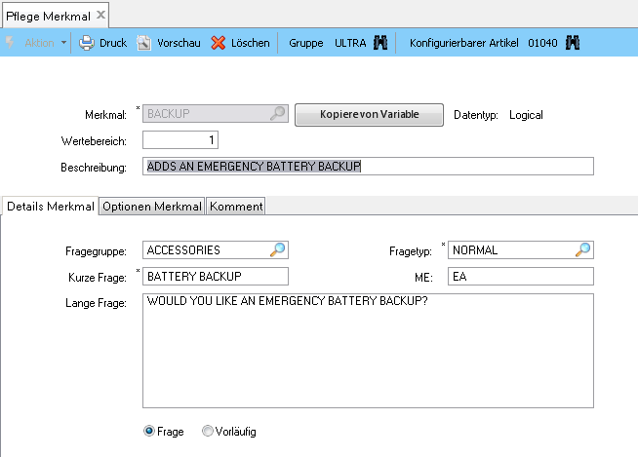

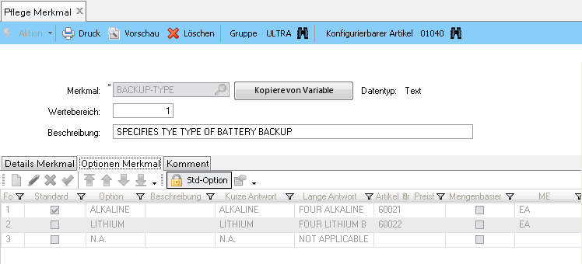

Führe Pflege Merkmal aus und wähle die konfigurierbaren Artikel in der Symbolleiste aus. Füge die Markmale durch drücken der Schatfläche Kopiere von Variable zu.

Make sure Standard Options is deselected for the Merkmal U-farbe and selected for all other Merkmals

Beachten, dass, wenn Standard Optionen ausgewählt ist, können die Schaltflächen - Einfügen, Löschen, und so weiter - nicht verwenden werden. Wenn diese Option deaktiviert ist stehen diese Schaltflächen zur Verfügung.

Beachte ebenfalls, dass neben der Möglichkeit Merkmals-Optionen aus der Variablen-Optionen Liste zu entfernen, auch Optionen hinzugefügt werden können, und / oder über die Pfeil-Tasten auf der Symbolleiste die Standard-Antwort geändert werden kann.

Stelle sicher, dass für das Merkmal U-Farbe Standard Optionen abgewählt ist aber für alle anderen Merkmale ausgewählt ist.

Konfigurierbarer Artikel | Merkmal
01050 Ind. Ultraschall | notstrom
01050 Ind. Ultraschall | notstrom-typ
01050 Ind. Ultraschall | land
01050 Ind. Ultraschall | prozessor
01050 Ind. Ultraschall | frequenz
01050 Ind. Ultraschall | tragbar
01050 Ind. Ultraschall | netzteil
01050 Ind. Ultraschall | U-deckel
01050 Ind. Ultraschall | U-drucker
01050 Ind. Ultraschall | U-typ
01050 Ind. Ultraschall | modell
50030 Gehäuse | U-flaeche
50030 Gehäuse | U-farbe
50030 Gehäuse | U-hoehe
50030 Gehäuse | U-tiefe
50030 Gehäuse | U-typ
50030 Gehäuse | U-weite
50030 Gehäuse | stahl-gross
50030 Gehäuse | stahl-klein
50030 Gehäuse | lackiert

Pflege Merkmalssequenz

Pflege Merkmalssequenz bestimmt in welcher Reihenfolge die Fragen im Fragebogen präsentiert werden. Die standardmäßig vorgegebene Reihenfolge ist die alphanumerische Reihenfolge der Merkmal-IDs.

Hinweis Regeln können beeinflussen, in welcher Reihenfolge die Fragen im Fragebogen präsentiert werden. Das System weist automatisch eine Sequenz zu, basierend auf den Abhängigkeiten von Fragen, die von den Regeln in der Menü Verkaufskonfiguration eingegeben werden (zum Beispiel: wenn A von B abhängt, dann muss B vor A beantwortet werden). Der Anwender, kann Einfluss auf die Reihenfolge nehmen, solange Sie keine Folge gewählt wird die in Konflikt mit diesen Abhängigkeiten steht. Im Falle eines Konflikts wird das System eine manuell eingegebene Sequenz überstimmen.

Übung 8: Pflege Merkmalssequenz

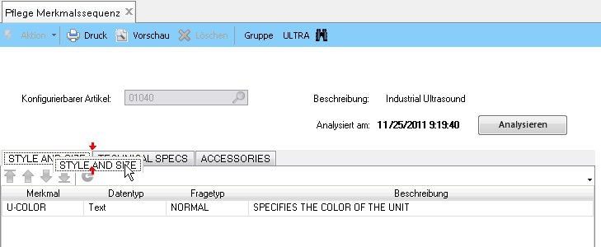

Führe Pflege Merkmalssequence aus. Verwende die Schaltflächen auf der Symbolleiste, um die Reihenfolge, in der die Merkmale angezeigt werden sollen zu definieren und speichere die Änderungen.

Durch Ziehen und Ablegen (Drag and Drop) der Reiter an der gewünschten Position kann auch die Reihenfolge der Stammgruppen bestimmt werden.

Regeln Verkaufskonfiguration

Die Regeln Verkaufskonfiguration bestimmen die Abhängigkeiten zwischen den Optionen von Variablen / Merkmalen. Sie können auch beeinflussen, in welcher Reihenfolge die Fragen im Fragebogen präsentiert werden. Außerdem bestimmen Regeln, welche Optionen ungültig als Ergebnis der Antworten auf frühere Fragen geworden sind, und sie können sogar eine Frage automatisch beantworten, falles es nur noch eine gültige Antwort gibt.

Im allgemeinen bestehen Regeln aus Klauseln. Eine Klausel ist ein Ausdruck. Die so genannte IF-Klausel stellt eine Bedingung (Kondition) dar. Die THEN-Klausel und die ELSE-Klausel stellen einen Folgeschluss (Konklusion) dar.

Beispiel In der Regel IF A = A THEN B = B ELSE C = C, ist die IF Klausel A = a, die THEN Klausel B = B und die ELSE Klausel C = C.

Zunächst eine Überblick über die Funktionen, die verwenden werden können um die Regeln Vekaufskonfiguration zu definieren:
• Pflege allgem. Regel
• Pflege Regelgruppe
• Pflege Regel Artikel
• Pflege allgem. Regeltabelle
• Pflege Regeltabelle Artikel

Im Pflege allgem. Regel können Sie Regeln unabhängig von einem konfigurierbaren Element definieren. Dies sind Regeln, die für mehr als einen konfigurierbare Artikel wahr sein können. Diese werden unabhängig von den Artikeln definiert und zu einem späteren Zeitpunkt mit diesen verknüpft

In Pflege Regelgruppe können Sie allgemeine Regeln in definierten Regelgruppen zusammenfassen. Eine Regel-Gruppe enthält typischerweise Regeln für das gleiche Thema.

Verwende Pflege Regel Artikel um:
• Verknüpfen allgemeiner Regeln mit einem Artikel, ohne diese zuerst zu gruppieren.
• Verknüpfen einer kompletten Regelgruppe mit einem Artikel.
• Definition von Artikelspezifischen Regeln.

Regeltabellen bieten eine einfache Möglichkeit, eine Reihe von Regeln eines bestimmten Typs, die sich sehr ähnlich sind, effizient einzugeben. Eine Allgemeine Regeltabelle enthält Regeln, die für mehr als einem konfigurierbaren Artikel gültig sein kann; ein Artikelspezifische Regel Tabelle enthält Regeln, die nur für den Artikel gültig sind, für den die Regeltabelle definiert wurde.

Pflege allgem. Regel

Wenn eine Regel für mehr als einen Artikel gilt, muss diese nicht für jeden Artikel separat eingeben werden. Stattdessen kann diese einmal definieren werden und dann mit so vielen Artkeln wie gewünscht verbunden werden. Um dies zu tun, muss die Regel als allgemeine Regel im QAD Konfigurator angelegt werden.

Eine Eigenschaft einer Allgemeinen Regel ist, dass jede ihrer Änderungen sichtbar ist, wo immer auch diese allgemeine Regel verwendet wird, z. B. in jeder Regelgruppe zu der diese gehört und für jeden Artikel, mit der diese verknüpft ist.

Übung 9: Pflege allgem. Regel

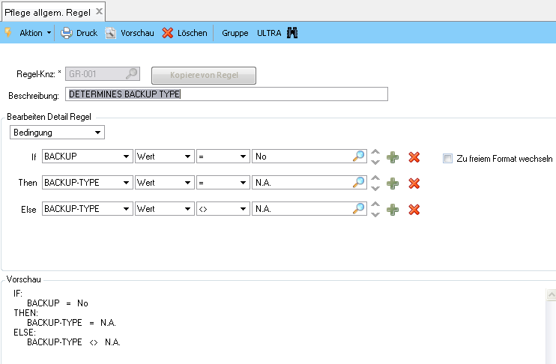

Führe Pflege allgem. Regel aus und erstelle die folgende Regel (Anleitung siehe weiter unten=.

Regel Knz | Rule Syntax
GR-001 | if notstrom = Nein then notstrom-typ = N.A. else notstrom-typ <> N.A.

1 Gebe GR-001 im Regel-ID-Feld ein und drücke Eingabe.

2 Im Regel-Editor, wähle den Regeltyp Bedingung. If, Then, and Else Anweisungen werden angezeigt.

3 In der If Anweisung, wähle notstrom, Wert, =; klicke auf die Browser Schaltfläche und wähle Nein aus den Variablen Optionen aus.

4 In der Then Anweisung, wähle notstrom-typ, Wert, klicke auf die Browser Schaltfläche und wähle Nein aus den Variablen Optionen aus.

5 In der Else Anweisung, wähle notstrom-typ, Wert, <>; klicke auf die Browser Schaltfläche und wähle Nein aus den Variablen Optionen aus.

6 Klicke auf die Schaltfläche Aktualisieren, um die Regel im Vorschaufenster angzuzeigen.

7 Klicke auf die Schaltfläche Syntax überprüfen, um zu überprüfen, ob die Regel-Syntax korrekt ist.Wenn die Regel gültig ist, wird der Status Bestanden unter der Schaltfäche angezeigt, andernfalls öffnet sich ein Ergebnis Regelprüfung Fenster, und zeigt detaillierte Fehlermeldungen.

8 Wähle Sichern um die Regel zu speichern.

Pflege Regelgruppe

Um Regeln zu kategorisieren, müssen zuerst eine oder mehrere leere Regelgruppen erstellt werden. Sobald diese definiert wurden können wir bestehende allgemeine Regeln mit diesen verbinden.

Bei der Verknüpfung eine allgemeine Regel mit einer Regelgruppe, kann man sich entscheiden, die Regel zu einer Regelgruppen-spezifische Regel zu kopieren. In diesem Fall bleibt die allgemeine Regel verfügbar, aber eine Kopie der Regel wird mit der Regelgruppe verknüpft und wird für diese Regelgruppe spezifisch gemachte. Auf diesem Weg wird eine Änderung der allgemeinen Regel die spezifische Regel nicht ändern.

Übung 10: Pflege Regelgruppe
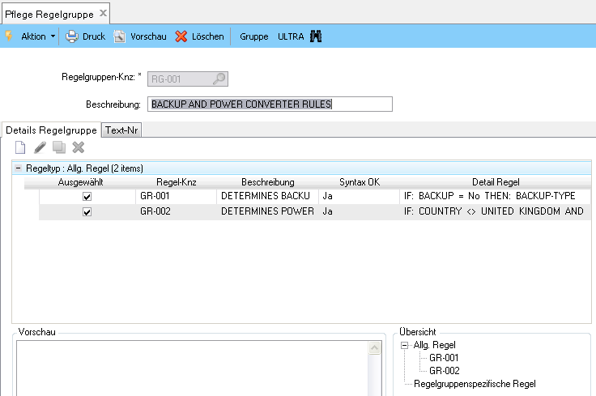

Führe Pflege Regelgruppe aus und erstelle eine Regelgruppe. Wähle die allgemenie Regel GR-001 und verknüpfe diese mit der Regelgruppe. Speicher diese, und die Übersicht wird die nun verknüpfte Regel anzeigen.

Regelgruppen-Knz | Beschreibung | Regel-Knz der verbundenen allg. Regel
RG-001 | Notstrom and Netzteil Regeln | GR-001

In der Regelgruppen Details Registrierkarte können die verfügbaren Regeln in dieser Gruppe angewählt werden um diese mit der Regelgruppe zu Verknüpfen. Ein Kopieren-Symbol in der Symbolleiste der Registerkarte erlaubt eine Regelgruppen spezifische Kopie jedem der angezeigten Regeln zu erstellen.

Pflege Regel Artikel

In Pflege Regel Artikel können allgemeine Regeln oder Regelgruppen (mit allgemeinen Regeln verknüpft) mit konfigurierbaren Artikeln verknüpfen werden. Es können auch neue Regeln angelegt werdenn, die nur für den ausgewählt konfigurierbare Artikel angewendet werden. Neue artikelspezifische Regeln können direkt eingegeben oder von einer allgemeinen Regel kopiert werden.

Übung 11: Pflege Regel Artikel: Verknüpfe Regelgruppe

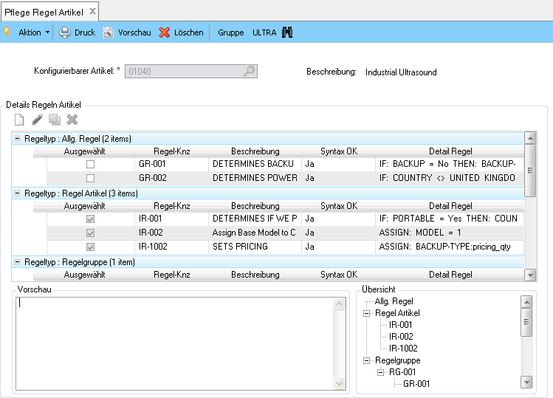

Verwende Pflege Regel Artikel um die Regelgruppe RG-001 durch anklicken mit dem Industrial Ultrasound zu verknüpfen. Speichere diese, um im Übersicht-Fenster die erstellte Verknüpfung zu zeigen.

Regelgruppen Knz | Artikel mit dem die Regelgruppe verbunden wird
RG-001 | 01050 (Industrial Ultrasound)

Bisher haben wir besprochen, wie allgemeine Regeln anleget werden, wie die allgemeinen Regeln durch Regelgruppen mit Artikeln verknüpft werden und wie diese direkt wit Artikeln verknüpft werden können. Und wir sahen, wie eine Artikelspezifische Regel durch Umwandlung einer allgemeinen Regel anlegen können.

Artikelspezifische Regeln können direkt eingegeben werden - das heißt, ohne zuerst eine allgemeine Regel einzugeben und dann diese zu modifizieren. Eine artikelspezifische Regel, die direkt eingegeben wurde existiert nur für diesen bestimmten Artikel und kann nicht anderweitig verwendet werden.

Übung 12: Pflege Regel Artikel – Artikelspezifische Regel

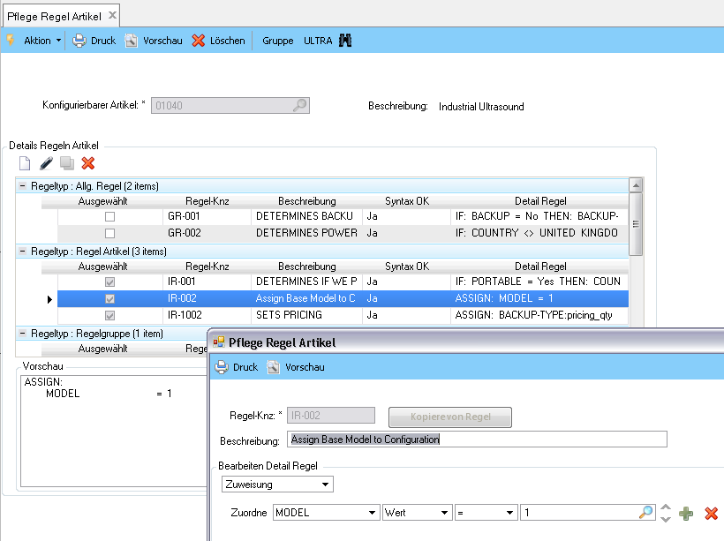

Wir wollen nun die Regeln für die verschiedenen Ebenen der konfigurierbaren Artikel hinzuzufügen. Führen Pflege Regel Artikel aus, um die artikelspezifischen Regeln in der Tabelle unten aufgelistet hinzuzufügen. Einige der Regeln für Artikel 50030 erfordern die Verwendung von Attributen.

Note Regeln können nicht nur beutzt werden um Werte von Merkmal zu setzen, sie können auch Standardwerte setzen, oder – für numerische Merkmale – Minimum, Maximum und Multiplikator. Artikelspezifische Regel IR-5001 setzt die maximale Höhe der einheit auf 120, falls der Typ Anzeige Open angewählt wurde.

Item | Regel Knz | Item-Specific Rule
01050 | IR-001 | if tragbar=Ja then land=N.A. else land <> N.A.
01050 | IR-002 | ASSIGN:modell=1
50030 | IR-5001 | If U-typ = Top Display then U-tiefe = 100 and U-hoehe: max = 120
50030 | IR-5002 | If U-typ=Front Display then U-weite=160
50030 | IR-5004 | If lackiert=Edelstahl then U-farbe=N.A. else U-farbe <> N.A.

Bemerkungen und Übungen zu den Regel Modi

Generell besteht eine Regel aus einer Präposition (IF), einer Konklusion (THEN), und möglicherweise einer alternative (ELSE). Diese Klauseln können mehr als eine Zeile beinhalten und kännen verschiedene Formate haben: Normal, Erweitertes Format, und Freies Format.

Eine einfache Klausel hat folgendes Format:

Variable = option.

Die Regeln, die Sie vorher eingegeben sind von diesem Typ (alle Klauseln sind nun im normalen Modus), zum Beispiel:

If tragbar = Ja then land = "N.A." else land <> "N.A."

Eine Erweiterte Klausel wird verwendet, um etwas kompliziertere Ausdrücke einzugeben. Sie sieht so aus:

Variable = expression.

Beispiel Die THEN-Klausel ist hier im erweiterten Modus.

If U-typ = Front Display then U-tiefe = 0.5 * U-weite + 0.1 * U-hoehe.

Ein Freies Format Klausel kann verwendet werden, um wirklich komplexe Regeln zu erstellen. Eine solche Klausel enthält einen booleschen Ausdruck, der wahr oder falsch ist. Diese Regel-Modus ist nur für If-Klauseln. Eine Regel des Freien Format Typ kann nicht zurück zu einer anderen Regel-Format umgewandelt werden. Deshalb fordert QAD Konfigurator immer auf die Wahl zu bestätigen, wenn der freie Format Modus ausgewählt wird.

Hier ein Besipiel:

If 0.1 * (U-weite * U-tiefe) > 0.5 * (U-weite + U-hoehe) then notstrom = Ja.

Wir werden nun mit den verschiedenen Modi die verfügbar sind üben.

Übung 13: Pflege Regel Artikel: Erweiterter Mode

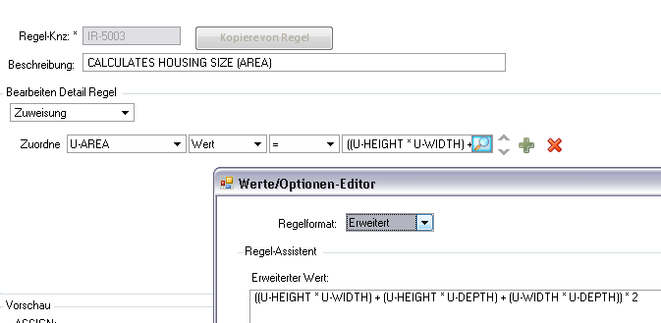

Wenn nur ein Then-Klausel definiert ist, wird eine Zuweisungs-Regel erstellt. Eine Zuweisungs-Regel wird jedes Mal beantwortet wenn eine Frage im Fragebogen beantortet wird.

Wir werden jetzt Pflege Regel Artikel ausführen und die Regel IR-5003, wie in der nachstehenden Tabelle festgelegt, eingeben. In Bearbeiten Detail Regel wähle Zuweisung aus dem Listenfeld. Wähle das Merkmal das verwendet werden soll aus dem Zuordnen Listenfeld (laut Tabelle), dann klicke auf Werte / Optionen und wähln das Erweiterte Regel-Format. Es erscheint nun ein erweiterte Fenster, in dem der restliche Teil der Then-Aussage eingegeben werden kann. Es kann auch der Regel-Assistent verwendet werden diese Regel einzugeben.

Artikel | Regel Knz | Artikespezifische Regel
50030 | IR-5003 | U-flaeche = ((U-hoehe * U-weite) + (U-hoehe * U-tiefe) + (U-weite * U-tiefe)) * 2

Beachte, dass diese Klausel jetzt als eine Zuordnungsregel gespeichert wird, weil sie nur eine THEN-Klausel enthält.

Übung 14: Pflege allgem. Regel: Free Format Mode

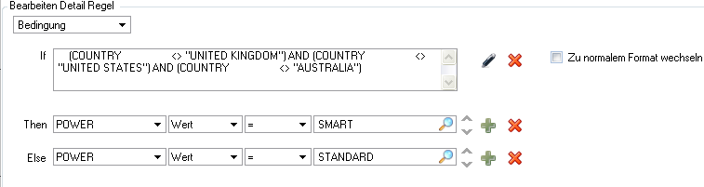

Run Pflege allgem. Regel. Gebe die Regel ein, die in der Tabelle unten aufgelistet ist, indem in der If-Klausel zum Freien Format gewechselt wird:

Regel Knz | If Klausel | Then Klausel | ELSE Klausel
GR-002 | (land <> “Australien”) AND (land <> “Amerika”) AND (land <> “England”) | netzteil = „Smart“ | netzteil = „Standard“

Aktualisiere die Regel und überprüfe diese über die Schaltfläche Syntax überprüfen.

Nun führe Pflege Regelgruppen aus und verknüpfe Regel GR-002 mit Regelgruppe RG-001

Allgem. Regel Knz | Regelgruppe mit der die Regel verknüpft wird
GR-002 | RG-001

Regeltabellen

Mit einer Regel-Tabelle können Regeln in einer anderen, manchmal einfacheren Weise definiert werden. Dies kann besonders hilfreich sein in Situationen, in denen die Regeln recht einfach sind, wo es aber viele verschiedene Kombinationen der Optionen gibt. Durch einache Auswahl einiger Variablen und Ausfüllen einer Regeltabelle kann der QAD Konfigurator automatisch eine Reihe von IF ...THEN ... Regeln erstellen.

Hinweis Regeln die ELSE-Klauseln enthalten können nicht durch eine Regel-Tabelle eingegeben werden.

Regeltabellen können entweder allgemein oder artikelsspezifisch sein. Ähnlich wie im Falle von diskreten Regeln, können allgemeine Regeltabellen mit einem oder mehreren Artikeln verknüpft werden. Wenn Sie eine solche allgemeine Regeltabelle ändern sollten, dann wird diese automatisch für jeden Artikel mit dem diese verbunden ist geändert. Artikelspezifische Regeltabellen hingegen, können nur für den jeweilige Artikel, für den sie erstellt wurden gepflegt werden.

QAD Konfigurator führt durch die Definition einer Regeltabelle, mit den folgenden Schritten:

1 Auswahl Bedingungen

2 Setzen der Werte der Bedingungen

3 Auswahl Ergebnisse

4 Setzen der Werte der Ergebnisse

Bei der Definition eines artikelspezifische Regeltabelle, werden Merkmale anstelle von Variablen verwendet.

Die maximale Anzahl der Variablen in einer einzigen Regeltabelle ist 20. Es können beliebig viele Variablen Bedingung (if) und ebenso viele Ergebnis-Variablen (then) definiert werden, vorausgesetzt die Summe überschreitet 20 nicht, und vorausgesetzt mindestens jeweils eine Bedingungs- und ein Ergebnis-Variable werden angelegt. Eine Variable wird durch die Kombination ihrer Kenzeichen (Knz), ihres Werteberich, und ihrer Attribute characterisiert. Die ausgewählten Variablen werden über den Spalten in der Regeltabelle angezeigt. Die Art der Klausel der Variable wird ebenfalls angezeigt. Jede Zeile in der Tabelle steht für eine Regel.

Example Die Regel:

if U-hoehe <= 120 and U-weite >80 and U-tiefe <= 80 then stahl-klein = 2 and stahl-gross = 4
wird wie folgt angezeigt:

IF  U-hoehe: Wert | IF  U-weite: Wert | IF  U-tiefe: Wert | THEN  stahl-klein: Wert | THEN  stahl-gross: Wert
:120 | [:80] | :80 | 2 | 4

Spezielle Syntax-Regeln sind für die Inhalte der Zellen der Regeltabellen entwickelt worden.

Die folgenden Einträge sind möglich:

Eintrag | Bedeutung
wert1 | wert1
wert1|wert2|wert3 | wert1 or wert2 or wert3
wert1:wert2 | >= wert1 and <= wert2
:wert1 | <= wert1
wert1: | >= wert1
[wert1] | not wert1
[wert1|wert2|wert3] | not wert1 and not wert2 and not wert3
[wert1:wert2] | < wert1 or > wert2
[:wert1] | > wert1
[wert1:] | < wert1
[wert1]:wert2 | > wert1 and <= wert2
[wert1]:[wert2] | > wert1 and < wert2
wert1:[wert2] | >= wert1 and < wert2
:[wert1] | < wert1
[wert1]: | > wert1
[[wert1]:wert2] | <= wert1 or > wert2
[[wert1]:[wert2]] | <= wert1 or >= wert2
[wert1:[wert2]] | < wert1 or >= wert2
[:[wert1]] | >= wert1
[[wert1]:] | <= wert1

Die Eingabe einer Liste von Werten und / oder die Verwendung von Exklusionen für ein Ergebnis-Variable ist nur möglich, wenn alle der folgenden Bedingungen erfüllt sind:
• Die Ergebnis-Variable ist vom Typ Text, Numerische Liste, oder Datum
• Das Attribut der Ergebnis-Variable ist Wert.
• In anderen Fällen sind Listen und Exklusionen in der Regel sinnlos und daher nicht gestattet.

Durch die Zellen einer Tabelle kann man sich über die Tastatur mit Tab, Umstelltaste + Tab, Seite nach oben, Seite nach unten, Pfeil nach oben und Pfeil nach unten bewegen.

Note Für Regeltabellen gibt es keine Entsprechung zum Konzept der Regelgruppen.

Regeln in einer Tabelle können nur aus den Variablen, die in der Tabelle erscheinen, gebaut werden. Demgegenüber müssen jedoch Regeln in einer Tabelle nicht jede Variable die in der Tabelle ist nutzen. Dies bedeutet, dass eine Spalte einer Variable leere Zellen für eine oder mehrere Regeln (Zeilen) in der Tabelle haben kann.

Pflege allgem. Regeltabelle

Verwende Pflege allgem. Regeltabelle um allgemeine Regeltabellen zu pflegen. Diese können später mit einem oder mehereren Artikeln verknüpft werden.

Übung 15: Pflege allgem. Regeltabelle — Manuelle Eingabe

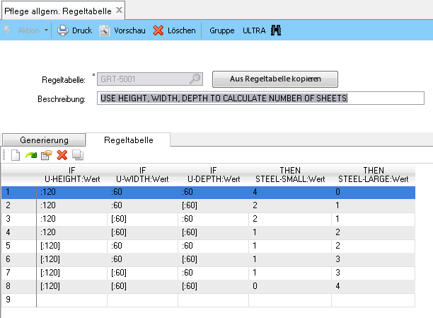

Führe Pflege allgem. Regeltabelle aus. Gebe das Tabellen-Knz und eine Beschreibung ein. Nun gehe zu Schritt 1 und wähle die Variablen wie folgt aus (es können mehrere Bedingungs-Variablen gleichzeitig ausgewählt werden).

Regeltabelle | Bedungungs-Variablen
GRT-5001 | U-hoehe (Wert) U-tiefe (Wert)  U-weite (Wert)

Drücke zweimal auf Weiter, um Schritt 2 zu überspringen und mit Schritt 3 fortfahren. Wähle die Ergebnis-Variablen wie folgt (auch hier können mehrere Bedingungs-Variablen gleichzeitig ausgewählt werden).

Regeltabelle | Ergebnis-Variablen
GRT-5001 | stahl-klein (Wert)  stahl-gross (Wert)

Drücke auf Fertigstellen (das System wird nun sagen, dass keine Datensätze automatisch erstellt wurden) und gehe zur Regeltabellen Registerkarte.

Nun gebe folgende Regeln in die Tabelle ein:

Zeile | IF  U-hoehe: Wert | IF  U-weite: Wert | IF  U-tiefe: Wert | THEN  stahl-klein: Wert | THEN  stahl-gross: Wert
1 | [:120] | [:60] | [:60] | 0 | 4
2 | [:120] | [:60] | :60 | 1 | 3
3 | [:120] | :60 | [:60] | 1 | 3
4 | [:120] | :60 | :60 | 1 | 2
5 | :120 | [:60] | [:60] | 1 | 2
6 | :120 | [:60] | :60 | 2 | 1
7 | :120 | :60 | [:60] | 2 | 1
8 | :120 | :60 | :60 | 4 | 0

(Zeile 1 sagt: If housing-U > 120 and U-weite> 60 and U-tiefe > 60, then stahl-klein = 0 and stahl-gross = 4.)

Werfen einen Blick auf die Formel, über die Schaltfläche Vorschau auf der Symbolleiste. Dies zeigt den Inhalt der ausgewählten Zeile, in der Form einer komplexen Regel.

Einige spezielle Tasten für die Navigation durch die Tabelle und für einige einfache Aktionen sind in der folgenden Tabelle aufgeführt.

Tasten | Bedeutung
Pfeiltaste nach oben | Gehe eine Zelle nach oben
Pfeiltaste nach unten | Gehe eine Zelle nach unten
Seite nach oben | Gehe 12 Zellen nach oben (falls vorhanden)
Seite nach unten | Gehe 12 Zellen nach unten (falls vorhanden)
Anfang | Gehe auf die erste Zeile in der Regeltabelle
Ende | Gehe auf die letzte Zeile in der Regeltabelle
Tab | Gehe eine Spalte nach rechts
Hochstelltaste +Tab | Gehe eine Spalte nach link
Strg+G | Gehe auf die Zeile mit der angegebenen Zeilennummer
Strg+F | Starte die Funktion Suchen und Ersetzen

Übung 16: Pflege allgem. Regeltabelle: Automatische Erstellung

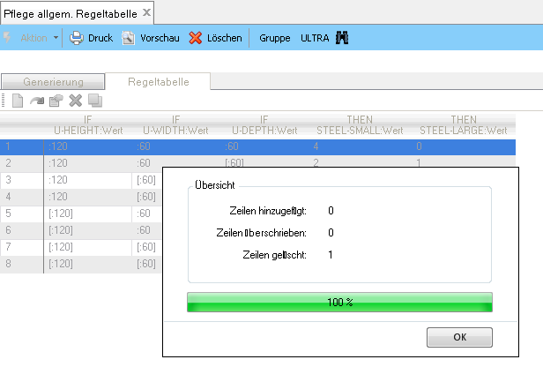

Mit Pflege allgem. Regeltabelle können auch Zeilen (Regeln) zu einer Tabelle hinzugefügt werden oder Zeilen aus einer Tabelle auf einfache Weise gelöscht werden. Dies ist besonders nützlich, wenn die Regeln, die hinzufügt oder gelöscht werden sollen die meisten Kombinationen von Eingangs- (If) und Ausgangs- (Then) Kriterien reflektieren.

Wir nutzen diese Fähigkeit, um die folgenden Regeln in der Tabelle GRT-002 anzulegen:

Zeile | IF land: Wert | IF frequenz: Wert | IF Prozessor: Wert | THEN netzteil: Wert
1 | Australien | 500KHZ | Standard | Standard
2 | Australien | 10MHZ | Schnell | Smart
3 | England | 500KHZ | Standard | Standard
4 | England | 10MHZ | Schnell | Smart
5 | Amerika | 500KHZ | Standard | Standard
6 | Amerika | 10MHZ | Schnell | Smart

Führe Pflege allgem. Regeltabelle aus. Gebe das Tabellen-Knz (GRT-002) und eine Beschreibung ein. Nun gehe zu Schritt 1 und wähle die Variablen wie folgt (es können mehrere Bedingungs-Variablen gleichzeitig ausgewählt werden).

Regeltabelle | Bedingungs-Variable
GRT-002 | land (Wert)  frequenz (Wert)  prozessor (Wert)

Drücke auf Weiter, um zu Schritt 2 zu kommen, und wähle die folgenden Werte aus:
• Land ist Australien, England, oder Amerika
• Frequenz ist entweder 500KHZ oder 10MHZ
• Prozessor ist entweder Standard oder Schnell Performance

Hinweis Die Optionen für die Variable Land werden von einem Browser bereitgestellt. Klicke auf die Schaltfläche Wert hinzufügen, um manuell die gewünschten Länder hinzufügen.

Drücke auf Weiter, um mit Schritt 3 fortfahren. Wähle die Ergebnis-Variablen wie folgt:

Regeltabelle | Ergebnis Variablen
GRT002 | netzteil (Wert)

Drücke auf Weiter, um zu Schritt 4 zu gelangen, und wähle die folgenden Werte:

Wähle netzteil ist Standard.
Hinweis Netzteil eine Ergebnis-Variable ist und weil Zeilen hinzugefügt werden, kann nur eine Option für Netzteil eingegeben werden.

Drücke auf Fertigstellen, und das System erstellt alle möglichen Kombinationen von eingegeben Optionen und fügt für jede erzeugte Kombination eine Regel (Zeile) in die Tabelle ein. Ein Fenster meldet wie viele Zeilen in die Tabelle eingefügt wurden. Klicke auf OK, um diese Meldung zu schließen und gehe zur Registerkarte Regeltabelle. Die Tabelle sollte 12 Zeilen enthalten.

Jetzt können Regeln manuell bearbeitet werden, um zu den 6 Regeln zu kommen die in der Tabelle oben angegeben sind. Lösche die Regeln, die erstellt wurden aber nicht gebraucht werden. Es müssen auch die Zellen manuell geändert werden in der das Netzteil nicht den richtigen Wert hat.

Hinweis Wenn eine Zeile gelöscht wird, werden die Positionsnummern der verbleibenden Zeilen sofort aktualisiert. Daher ist es besser, die Zeilen in absteigender Reihenfolge zu löschen. Um eine Regel (Zeile) zu löschen, positioniere den Mauszeiger in die Zelle mit der Nummer der Zeile, klicke mit der Maus um die Zeile anzuwählen, und drücke dann die Schaltfläche Löschen in der Symbolleiste.

Alle Regeln die in einer Regeltabelle automatisch hinzugefügt wurden, können jederzeit manuell geändert werden.

Experimentiere ein wenig mit den unterschiedlichen Formaten der Einträge (siehe die Liste der möglichen Formate, die früher gegeben wurde). Um etwas in eine Zelle eingeben kann es entweder direkt in die Zelle eingeben oder aus der Optionsliste ausgewählt werden. Diese kann angezeigt werden durch über das Optionen Symbol in der Symbolleiste. Die eckigen Klammern können von Hand eingeben werden oder durch klicken auf das Exklusions- (Ausschluss) Kontrollkästchen in der Optionsliste. Es können auch Listen durch Hervorheben von mehr als einer Option in der Optionsliste erzeugt werden. Andere Sonderzeichen müssen von Hand eingegeben werden.

Wir werden diese allgemeine Regeltabelle nicht mit einem Artikel verknüpfen.

Pflege Regeltabelle Artikel

Abgesehen von den allgemeinen Regeltabellen (die durch die Tatsache gekennzeichnet sind, dass diese nur einmal eingeben / geändert werden müssen), können auch artikelspezifische Regeltabellen, die nur für den Artikel für den sie erstellt wurden gepflegt sind. Ein artikelspezifische Regeltabelle ist entweder eine modifizierte allgemeine Regeltabelle oder eine komplett neue Regeltabelle, die nur für diesen bestimmten Artikel eingegeben wird.

Das Pflege Regeltabelle Artikel Fenster sieht ganz so aus wie das von Pflege Regel Artikel. Die zur Verfügung stehenden Regeltabellen werden in einer Liste angezeigt und können mit dem aktuellen Artikel verknüpft werden, indem auf diese geklickt wird und das Kontrollkästchen angewählt wird. Um eine allgemeine Regeltabelle zu kopieren, muss dieses markiert und die Schaltfläche Kopieren in der Symbolleiste betätigt werden. Dadurch wird eine Kopie erstellt, die dann im Abschnitt Spezifisch im Fensterbereich Übersicht angezeigt wird.

Artikelspezifische Regeltabelle können auch direkt angelegt werden. Dies geschieht in der gleichen Weise wie bei der Pflege allgem. Regeltabelle.

Übung 17: Pflege Regeltabelle Artikel

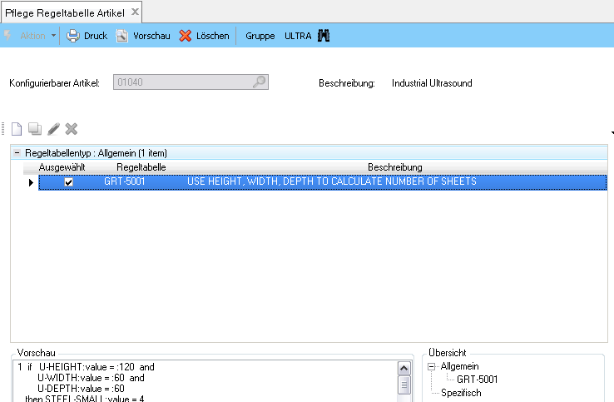

Führe Pflege Regeltabelle Artikel aus und verknüpfe die allgemeine Regeltabell GRT-5001 mit dem Artikel 50030:

Regeltabelle | Artikel mit dem die Regeltabelle verknüpft wird
GRT-5001 | 50030

Pflege Konfigurationsschlüßel

Wenn gewünscht wird dass das System prüft, ob eine bestimmte Konfiguration bereits zuvor erstellt wurde, sollte zunächst Pflege Konfigurationsschlüßel verwendet werden um festzulegen welche Merkmale eine Konfiguration eindeutig identifizieren. Das System wird dann automatisch jede neue Konfiguration mit den bestehenden Konfiguration auf Basis des Schlüssel vergleichen. Wenn eine oder mehrere bestehende Konfigurationen die der neuen Konfiguration entsprechen gefunden werden, schlägt QAD Konfigurator vor eine vorhandene Konfiguration zu verwenden anstatt eine neue Konfiguration zu erstellen die identisch mit den bestehenden ist. Dies wird getan um sicherzustellen, dass der Artikelstamm nicht unnötig wächst. QAD Konfigurator erstellt eine Konfiguration für jede Variante eines konfigurierbaren Artikel. Das bedeutet, dass in einer mehrstufigen konfigurierbarem Stückliste, eine Konfiguration für jede Artikelariante erstellen wird. Deswegen sollte auch für jeden konfigurierbaren Artikel in der konfigurierbaren Stückliste ein eigener Konfigurationsschlüssel angelegt werden.

Nehmen wir nun an, dass nach einiger Zeit der Konfigurationsschlüssel, der zuvor definiert wurde, geändert werden soll. Da der Konfigurationsschlüssel mit jeder Konfiguration gespeichert wird, muss jede Konfiguration die erstellt wurde als der alte Konfigurationsschlüssel noch gültig war, aktualisiert werden, damit QAD Konfigurator überprüfen kann, ob estehende Konfigurationen dem neuen Konfigurationsschlüssel entsprechen. Das System aktualisiert automatisch den Konfigurationsschlüssel bestehender Konfigurationen, wenn ein Datensatz in Pflege Konfigurationsschlüßel gespeichert wird.

Übung 18: Pflege Konfigurationsschlüßel

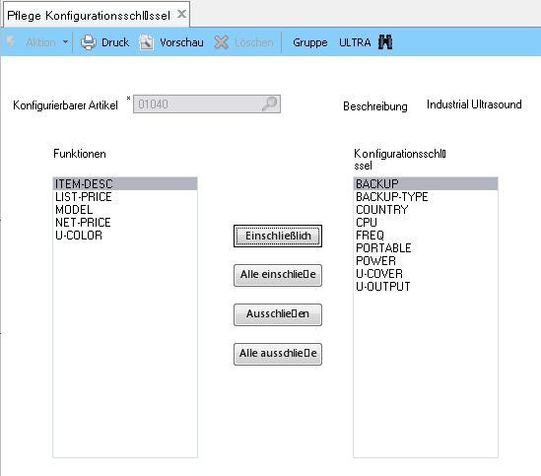
Führe Pflege Konfigurationsschlüßel aus. Wähle den Industrial Ultrasound (Artikel 01050) und erstelle einen Konfigurationsschlüssel, bestehend aus den Merkmalen, die in der folgenden Tabelle dargestellt sind. Wiederhole diesen Vorgang für den konfigurierbarne Artikel 50030 der unteren Ebene.

Artikel | Konfigurationsschlüßel
01050 | Notstrom  Notstrom-typ  Land  Prozessor  Frequenz  Tragbar  Netzteil  U-deckel  U-drucker
50030 | lackiert  U-typ  U-farbe  U-tiefe  U-hoehe  U-weite

Um Konfigurationsschlüssel für einen konfigurierbaren Artikel anzulegen:

1 Wähle einen konfigurierbaren Artikel im Konfigurierbarer Artikel Feld.

2 Um eine Merkmal für den Konfigurationsschlüssel anzuwählen, wird dieses in der Merkmals-Liste ausgewählt und mit einem Klick auf Einschließlich in das Konfigurationsschlüssel Listenfeld verschoben. Klicke Alle Einschließen, um alle verfügbaren Merkmalen als Konfigurationsschlüssel anzulegen.

Um eine Konfiguration zu entfernen, wähle diese im Konfigurations-Listenfeld und klicke auf Ausschließen, um es auf die Merkmal-Liste zu verschieben. Klicke auf Alle Ausschließen, um alle Konfigurationsschlüssel zu entfernen.

3 Klicke Speichern.

Kapitel 4

Produktkonfiguration

In diesem Kapitel werden wir definieren, wie das System die Antworten auf die Fragen im Fragebogen in tatsächliche Stücklisten und Arbeitspläne für die neuen Konfigurationen übersetzt.

Innerhalb dieser Übungen beginnen wir mit den Produktkonfigurations Regeln und dann werden wir das Modell analysieren, um sicherzustellen, dass sich keine Inkonsistenzen in den Regeln befinden, die wir angelegt haben.

Regeln Produktkonfiguration

Dieser Satz von Regeln definiert, wie die Artikelvariante, Stücklistenvariante und Arbeitsplanvariante erzeugt werden. Die Regeln Produktkonfiguration definieren die Beziehungen zwischen den Antworten auf die Fragen im Fragebogen und den Komponenten die aus der konfigurierbaren (generischen) Stückliste ausgewählt werden, sowie den Operationen die aus dem konfigurierbaren (generischen) Arbeitsplan ausgewählt werden.

Pfl. Regeln Nummer Artikelvar.

Verwende Pflege Regeln Nummer Artikelvariante um festzulegen wie QAD Konfigurator Artikelnummern an neue Artikelvarianten zuweist. Dies wird durch die Definition von Regeln erreicht, für jeden konfigurierbare Artikel von dem beabsichtigt wird Artikelvarianten zu erstellen. Es ist obligatorisch diese Regeln für alle konfigurierbaren Artikel im Modell anzulegen. Sollten eine oder mehrere Definitionen fehlen, kann QAD Konfigurator die Konfiguration nicht richtig speichern und wird mit der Erzeugung der Variante nicht fortsetzen bis alle notwendigen Definitionen eingegeben wurden (die Konfigurationsanalyse wird mit einem Fehler enden).

Übung 19: Pfl. Regeln Nummer Artikelvar.

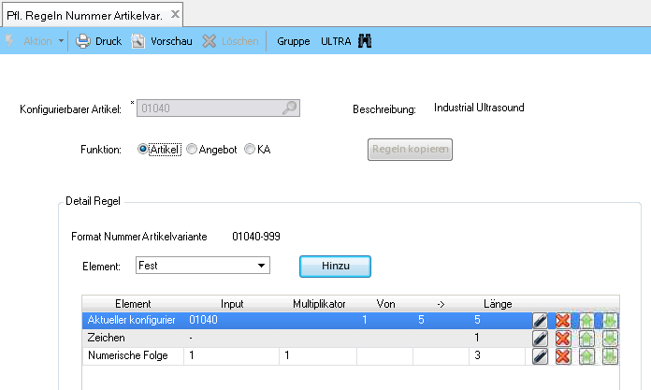

Führe Pfl. Regeln Nummer Artikelvar. aus und definiere die folgende Regeln für die konfigurierbaren Artikel 01050 und 50030. Wählen Sie die Funktion entspricht Artikel.

Element | Input | Multiplikator | Von | Bis | Länge
Aktueller Konfigurierbarer Artikel |  |  | 1 | 5 | 5
Zeichen | -
Numerisch Folge | 1 | 1 |  |  | 3

Pfl. Regeln Daten Artikelvar.enance

Verwende Pfl. Regeln Daten Artikelvar. um Werte Feldern in QAD Enterprise
Applications Artikelstamm-Tabelle (pt_mstr) für die neuen Artikelvarianten zuzuweisen.

Übung 20: Pfl. Regeln Daten Artikelvar.

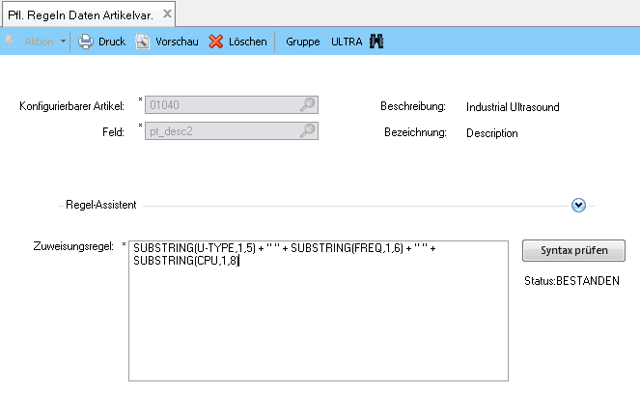

Führe Pfl. Regeln Daten Artikelvar. aus und gebe die folgende Informationen ein um dem System mitzuteilen, daß die ersten fünf Zeichen der Variable U-Typ, die ersten sechs Zeichen der variablen Frequenz und die ersten acht Zeichen des variablen CPU verkettet werden sollen, und der resultierende Wert im Feld pt_desc2 des konfigurierbaren Artikel 01050 gespeichert werden soll.

Konfigurierbarer Artikel | Feld | Zuweisungsregel
01050 | pt_desc2 | SUBSTRING(U-typ,1,5) + “ “+ SUBSTRING(frequenz,1,6) + “ ” + SUBSTRING(Prozessor,1,8)

Pflege allg. Regeln Stückliste

Verwende Pflege allg. Regeln Stückliste um Auswahlregeln zu definieren die Komponenten für die Stücklistenvariante auswählen, die nicht spezifisch für konfigurierbare Artikel sind. Dies bedeutet, dass eine bestimmte Komponente immer gewählt wird, wenn die Bedingungen in den Auswahlregeln erfüllt sind, unabhängig von dem konfigurierbaren Artikel, für den eine Variante konfiguriert wird.

Übung 21: Pflege allg. Regeln Stückliste

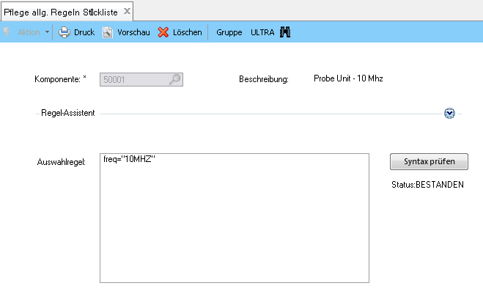

Führe Pflege allgemeine Regeln Stückliste aus und gebe die Auswahl Regeln ein, die in der nachfolgenden Tabelle aufgeführt sind. Sie geben an, dass die Komponente 50001 ausgewählt werden sollte wenn die Frequenz 10 MHz ist und die Komponente 50002 gewählt werden soll wenn die Frequenz 500KHZ ist, sowie, daß die Komponente 60050 gewählt werden soll, wenn eine Standardprozessor ausreicht und die Komponente 60052 gewählt werden soll, wenn ein Hochleistungsprozessor erforderlich ist.

Component | Description | Selection Rule
50001 | Probe Unit - 10 MHz | Frequenz = “10MHZ”
50002 | Probe Unit - 500 kHz | Frequenz = “500KHZ”
60050 | Base Unit / Prozessor | Prozessor = “Standard”
60052 | High Performance Prozessor | Prozessor = “Schnell”

Note Bei Bedarf kann der Regel-Assistent verwenden weden, um die Eingabe der Regeln zu vereinfachen.

Pflege Regeln Stücklistenvariante

Verwende Pfl. Regeln Stücklistenvariante, um die Auswahl- und Zuweisungs-Regeln für die Komponenten-Artikel in der konfigurierbaren (generischen) Stückliste eines konfigurierbaren Artikel zu definieren. Wenn keine Auswahlregel für eine Komponente in der konfigurierbaren Stückliste definiert wurde, wird die Komponente immer in die Stückliste der Variante aufgenommen werden, es sei denn, ein übergeordneter Artikel wird von der Stücklistenvariante durch seine Auswahlregeln ausgeschlossen.

Übung 22: Pfl. Regeln Stücklistenvariante

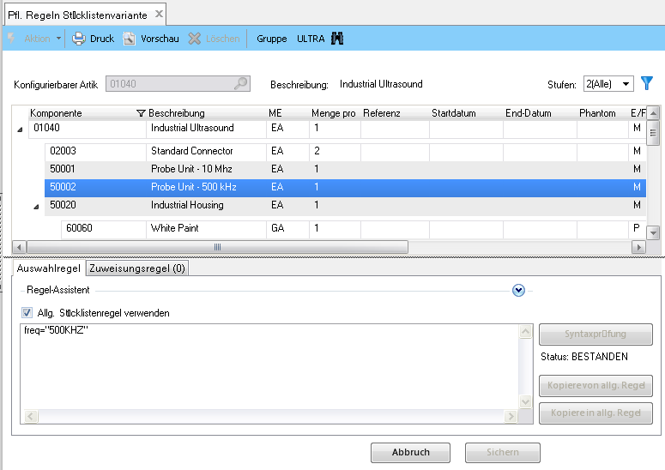

Führe Pflege Regeln Stücklistenvariante aus und wähle den konfigurierbare Artikel 01050. Ein Klick auf eine bestimmte Komponente zeigt die Registerkarten Auswahlregel im unteren Teil des Bildschirms, wo die Regel wann diese Komponente ausgewählt werden soll eingeben wird.

In der Registerkarte Zuweisungsregel im unteren Teil des Bildschirms können Werte für alle Felder in der QAD Enterprise Applications Stücklistenstamm-Tabelle (ps_mstr) zuweisungen getroffen werden. Über den Browser können alle Feldnamen angezeigt werden.

Wenn keine Auswahlregel angeben wird, wird der Komponente-Artikel immer ausgewählt. Wenn keine Zuordnungs-Regeln angeben werden, wird das System die Werte aus der konfigurierbaren Stückliste in die Stücklistenvariante kopieren.

Wir werden nun die Auswahlregeln Schritt für Schritt eingeben.

Konfigurierbarer Artikel | Komponente | Beschreibung | Auswahlregel
01050 | 60080 | Power cord, UK | Tragbar = Nein and land = “England”

Diese Regel besagt: Wenn der Fragebogen für den konfigurierbaren Artikel 01050 ausgeführt wird dann wird die Komponente 60080 in die Stückliste der Artikelvariante aufgenommen, wenn die Antwort auf die Frage Land gleich "England" ist und wenn es kein tragbares Gerät ist. Andernfalls wird 60080 keine Komponente in der Stücklistenvariante.

Gebe die Regel wie folgt ein:

1 Führe Pfl. Regeln Stücklistenvariante aus.

2 Gebe den übergeordneten konfigurierbaren Artikel 01050 ein, and select Stufen 2(Alle).

3 Klicke auf die Komponente 60080.

4 Positioniere den Mauszeiger im Auswahlregel-Feld im Auswahlregel Reiter.

5 Gebe ein: tragbar = Nein and land = “England” oder verwende den Regelassistent um den Ausdruch einzugeben.

6 Klicke die Schaltfläsche Syntaxprüfung.

7 Wenn die Regel nicht korrekt eingegeben wurde, löse das Problem.

8 Klicke die Schaltfläsche Sichern.

Jetzt füge die folgenden Auswahlregeln hinzu. Versuche zu verstehen, warum sie auf diese Weise eingegeben werden. Beachte, dass der konfigurierbare Artikel 50030 immer gewählt wird, da er keine Auswahlregel hat. Ebenso werden Komponenten 02003, 60003, 60020 und 90093 immer ausgewählt.

Hinweis Lasse das Allg. Stücklistenregel Auswahlkästchen unangewählt.

Gebe nichts für die anderen Komponenten ein. Diese Artikel werden immer ausgewählt.

Konfigurierbarer Artikel | Komponente | Beschreibung | Auswahlregel
01050 | 60008 | Printer | U-drucker = Ja
01050 | 60015 | Keyboard Cover | U-deckel = Ja
01050 | 60080 | Power Cord - UK | Tragbar = Nein and land = “England”
01050 | 60081 | Power Cord - USA | Tragbar = Nein and land = “Amerika”
01050 | 60082 | Power Cord - Australien | Tragbar = Nein and land = “Australien”
01050 | 60083 | Power Cord - Universal | Tragbar = Nein and land <> “England” AND  land <> “Australien” AND  land <> “Amerika”
01050 | 60021 | Battery Backup, Alkaline | notstrom-typ = “Alkaline”
01050 | 60022 | Battery Backup, Lithium | notstrom-typ = “Lithium”
01050 | 60088 | Power Converter - Standard | Netzteil = “Standard”
50030 | 60060 | White Paint | Lackiert = “lackiert” and U-farbe = “white”
50030 | 60061 | Black Paint | Lackiert = “lackiert” and U-farbe= “black”

Konfigurierbarer Artikel | Component | Description | Selection Rule
Konfigurierbarer Artikel | 60062 | Paint, Other | Lackiert = “lackiert” and U-farbe <> “white” and U-farbe <> “black”
Konfigurierbarer Artikel | 60090 | Small Sheet Steel, 80x120 cm | Lackiert = “lackiert” and stahl-klein > 0
Konfigurierbarer Artikel | 60091 | Large Sheet Steel, 160x200 cm | Lackiert = “lackiert” and stahl-gross > 0
Konfigurierbarer Artikel | 60093 | Stainless Steel Sheet, 80x120 cm | Lackiert = “Edelstahl”

Gehe zurück zum konfigurierbaren Artikel 01050 um sicherzustellen, dass die folgenden Auswahlregeln hinzugefügt werden.

Hinweis Diese Komponenten verwenden allgemeine Regeln Stückliste.

Konfigurierbarer Artikel | Komponente | Beschreibung | Auswahlregel
01050 | 50001 | Probe Unit - 10 MHz | frequenz = “10MHZ”
01050 | 50002 | Probe Unit - 500kHz | frequenz = “500KHZ”
01050 | 60050 | Base Unit / Prozessor | Prozessor = “Standard”
01050 | 50052 | High Performance Prozessor | Prozessor = “Schnell”

Gebe nun die folgenden Zuweisungsregel für Komponente 60089 ein:

Konfigurierbarer Artikel | Komponente | Feld | Zuweisungsregel
01050 | 60089 | ps_rmks | “Dieses Ultraschallgerät benötigt ein kleines Netzteil. Beschreibung beilegen.”

Gehe zurück zmu konfigurierbaren Artikel 50030 und gebe die folgende Zuweisungregeln ein, wie in der nachfolgenden Tabelle angegeben:

Konfigurierbarer Artikel | Komponente | Feld | Zuweisungsregel
50030 | 60060 | ps_qty_per | ps_qty_per * U-flaeche /  100000
50030 | 60061 | ps_qty_per | ps_qty_per * U-flaeche /  100000
50030 | 60062 | ps_qty_per | ps_qty_per * U-flaeche /  100000
50030 | 60062 | ps_rmks | “ Kunde hat Nicht-Standard-Farbe angegeben – Auftrag auf Details überprüfen ”
50030 | 60090 | ps_qty_per | stahl-klein
50030 | 60091 | ps_qty_per | stahl-gross

Pflege Regeln Arbeitsplanvariante

Verwende Pflege Regeln Arbeitsplanvariante, um die Auswahl- und Zuweisungs-Regeln für die Arbeitsgänge im konfigurierbaren (generischen) Arbeitsplan zu definieren. Wenn keine Auswahl-Regel für eine Operation im konfigurierbaren Arbeitsplan definiert wurde, wird die Operation immer für die Arbeitsplanvariante ausgewählt.

Übung 23: Pfl. Regeln Arbeitsplanvariante

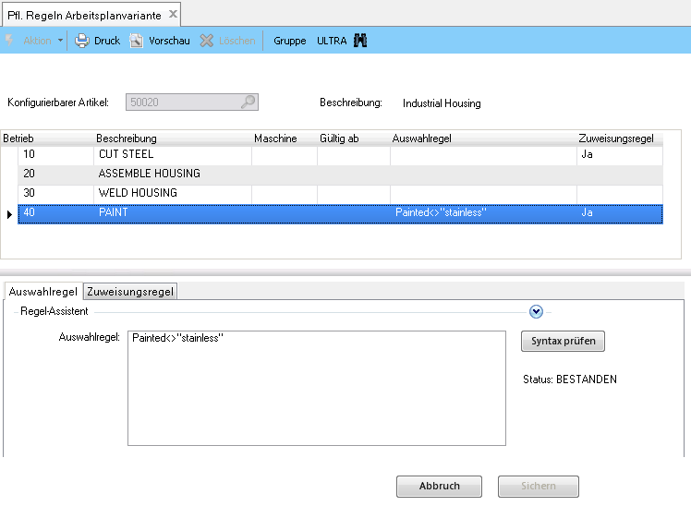

Führen Pfl. Regeln Arbeitsplanvariante aus und wähle den konfigurierbaren Artikel 01050.

Das System zeigt nun alle Operationen des konfigurierbaren Arbeitsplan. Auch dieser Bildschirm besteht aus zwei Teilen: Auswahlregel und Zuweisungsregel. In ersterer wird definiert wenn ein bestimmter Arbeitsgang zu wählen ist, in letzterer können Werte für alle Felder in der QAD Enterprise Applications Arbeitsplan Tabelle (ro_det) zugewiesen werden. Alle verfügbaren Felder können mit dem Browser angesehen werden.

Wenn keine Auswahlregel definiert wird, wird der Arbeitsgang immer ausgewählt. Wenn die Zuweisungsregel leer bleibt, wird das System die Werte aus dem konfigurierbaren Arbeitsplan in die Arbeitsplanvariante kopieren.

Gebe nun die Auswahl- und Zuweisungsregeln für die konfigurierbaren Artikel 01050 und 50030 ein, wie in der Tabelle weiter unten aufgeführt.

Die erste Zuweisungsregel sagt: Wenn ein Notstromaggregat benötigt wird, dann ist die Laufzeit für den Arbeitsgang 10 aktuelle Laufzeit des Arbeitsgang des konfigurierbaren Arbeitsplan 10 plus 0,15 Stunden; in jedem anderen Fall ist die Laufzeit die aktuelle Laufzeit des Arbeitsgang des konfigurierbaren Arbeitsplan 10.

Die zweite Zuweisungsregel sagt: wenn die Tiefe, Breite und Höhe der Einheit 80, 80 und respektive 120 überschreitet, dann ist die Laufzeit für den Betrieb 10 1,5 Stunden, im anderen Fall ist diese 1 Stunde.

Die dritte Zuweisungsregel aktualisiert die Beschreinung des Arbeitsgang 20 mit der Farbe des Lacks die zu verwenden ist.

Konfigurierbarer Artikel | Betrieb | Auswahlregel | Feld | Zuweisungsregel
01050 | 10 |  | ro_run | if notstrom = Ja then (ro_run + 0.15) else ro_run
50030 | 10 |  | ro_run | if U-hoehe > 120 and U-weite > 80 and u- depth > 80 then 1.5 else 1
 | 20 | lackiert <> “Edelstahl” | ro_desc | “Farbe: ” + U-farbe

Beachte, dass die Arbeitsgänge des 01050 immer ausgewählt werden. Das gleiche gilt für die Arbeitsgänge 10, 30 und 40 des Artikel 50030. Arbeitsgang 20 des Artikel 50030 wird nur ausgewählt wenn Edelstahl nicht ausgewählt wurde.

Übung 24: Kommentar Arbeitsplan

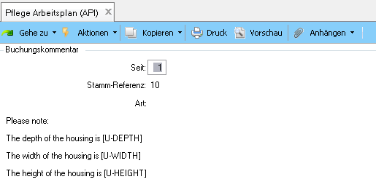

Merkmalen können auch genutzt werden, um Kommentare in der Arbeitsplanvariante hinzuzufügen. Diese Kommentare können zusätzliche Anweisungen und Informationen für das Personal in der Fertigung liefern.

Verwende Pflege Arbeitsplan (14.13.1) im Fertigungs-Modul um den folgenden Kommentar für Arbeitsplan 50030 und Arbeitsgang 10 einzugeben. Gebe Ja im Kommentar-Feld des Arbeitsgange ein und füge dann den folgenden Text ein:

Bitte beachten:
Die Tiefe des Gehäuses ist: [U-tiefe]
Die Breite des Gehäuses ist: [U-weite]
Die Höhe des Gehäuses ist: [U-hoehe]
Wenn die Arbeitsplanvariante erstellt wird, ersetzt QAD Konfigurator die Platzhalter durch den tatsächlichen Wert des Merkmals.

Pflege Regel Kalkulation Element

Mit den Regeln Kalkulation Element ist es möglich, Nicht-kostenbezogene Datenelemente in einer Stücklistenvariante oder Arbeitsplanvariante die durch den Fragebogen erstellt wurde zu kalkulieren. Da QAD Enterprise Applications eine spezielle Routine enthält Kosten zu kalkulieren, wird Pflege Regel Kalkulation Element dazu nicht verwendet.

Die Kalkulation kann beinhalten:
• Artikeldaten (pt_mstr)
• Arbeitsgangdaten (opm_mstr)
• Stücklistendaten (ps_mstr)
• Arbeitsplandaten (ro_det)

Einige Beispiele für Daten die aufgerollt werden können sind: Laufzeiten, Verkaufspreise, Gewichte und Größen

Die Kalkulation kann nur für die nächsthöhere Stufe oder auch für alle Stufen durchgeführt werden:
• Simple expressions containing a single element; for example: roll up pt_mfg_lead, which rolls up the production lead time of all components. • Einfache Ausdrücke mit einem einzelnen Element, zum Beispiel: pt_mfg_lead kalkuliert Produktionsdurchlaufzeiten aller Komponenten.
• Komplexe Ausdrücke mit Berechnungen; for example: (component: pt_abc_qty /
master: pt_dec01) * ps_qty_per.

Beim Kalkulieren der Daten durch alle Ebenen der Stücklistenvariante, speichert QAD Konfigurator keine Zwischenergebnisse in niedrigeren Ebenen des konfigurierbare Artikel. Nur die Summe wird mit der Artikelvariante gespeichert.

Die nächste Abbildung zeigt Beispiele für einen einstufige Kalkulation (zum nächsten übergeordneten Element) und eine Kalkulation über alle Stufen (bis obersten übergeordneten Artikel) für eine Stücklistenvariante. Eine Arbeitsplanvariante wird in ähnlicher Weise behandelt.
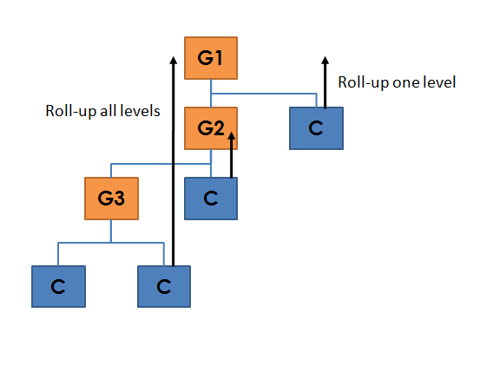

Übung 25: Pflege Regel Kalkulation Element

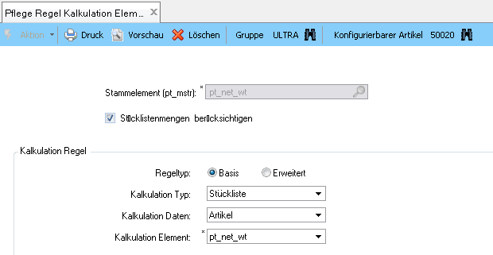

Führe Pflege Regel Kalkulation Element aus und gebe die Regel wie in der untenstehenden Tabelle ein. Diese sagt, dass die Netto-Gewichte aller Komponenten (unter Berücksichtigung ihrer Mengen in der Stückliste) bis in das Nettogewicht des Endproduktes (die neue Artikelvariante) hochkalkuliert werden sollen.

Verwenden Pflege Regel Kalkulation Element, um die folgendeRegel für die Artikel 01050 und 50030 zu erstellen:

Feld | Eintrag
Stammelement | pt_net_wt
Stücklistenmengen berücksichtigen | Ja
Regeltyp | Basis
Kalkulation Typ | Stückliste
Kalkulation Daten | Artikel
Kalkulation Element | pt_net_wt

Konfigurationsanalyse/Analyse Quervalidierung

Bevor wir den Fragebogen ausführen können und den Konfigurationsprozess zu starten, müssen wir die Regeln Verkaufskonfiguration die wir eingegeben haben überprüfen, um eventuelle Unstimmigkeiten zu identifizieren. Die Konfigurationsanalyse wird diese Aufgabe für uns durchführen. Sie wird auch alle Merkmale und Regeln die beim Aufbau der Abfolge der Fragen im Fragebogen verwendet werden untersuchen.

Die Kreuzvalidierung Analyzer macht eine ähnliche Validierung für die Regeln Produktkonfiguration und vergleicht alle Produktkonfigurations Definitionen und Regeln mit den Merkmalen und Regeln in der Verkaufskonfiguration. Sie erkennt Abweichungen zwischen den beiden Modulen und erstellt einen Bericht.

Übung 26: Konfigurationsanalyse and Analyse Quervalidierung

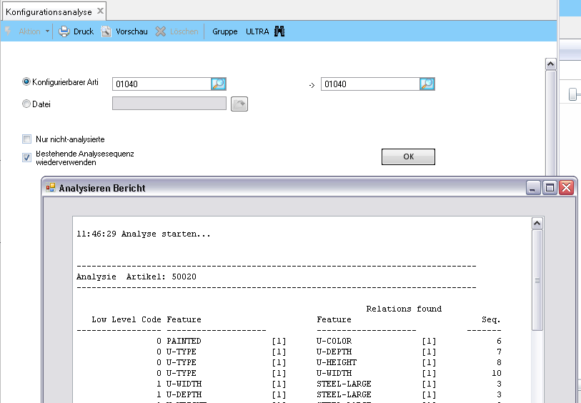

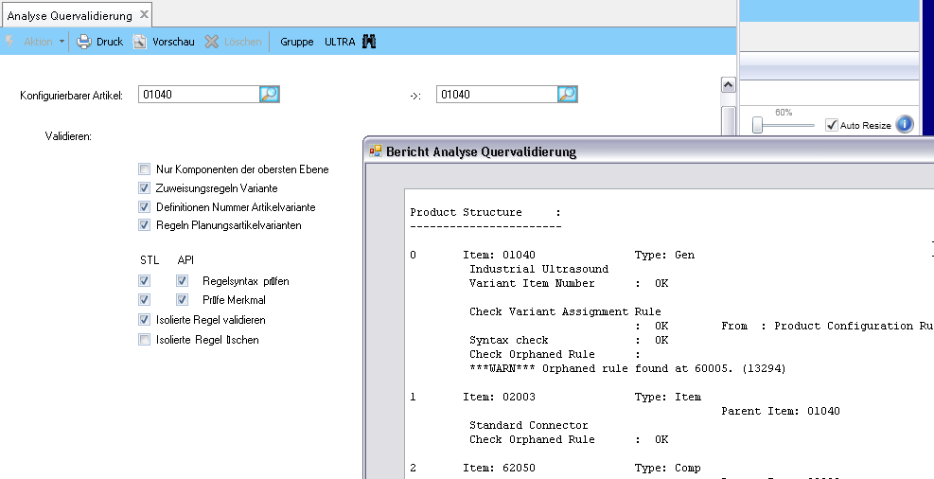

Führe die Konfigurationsanalyze für das Industrial Ultrasound durch. Überprüfe den Bericht um sicherzustellen dass keine Fehler aufgetreten sind (im Falle von Fehlern, überprüfe bitte das Setup, den Vorschläge des Berichts folgend).

Führe auch die Analyze Kreuzvalidierung für das Industrial Ultrasound durch. Lasse alle Kontrollkästchen, wie sie sind. Überprüfe den resultierende Bericht und löse Probleme, falls angezeigt.

Kapitel 5

Konfigurator Fragebogen

In diesem Kapitel werden wir mit dem Fragebogen üben. Es gibt zwei Möglichkeiten, wie der den Fragebogen gestarten werden kann:
• Über den Menüpunkt Konfigurator Fragebogen (50.5).
• Wähle einen konfigurierbaren Artikel in der Auftragsposition in Pflege Kundenauftrag (KA) (7.1.1) oder Pflege Angebot (7.12.1) aus. Das Fragebogen-Fenster wird automatisch gestartet. Die Auswahl einer Artikelvariante in der Auftragsposition löst den Konfigurationsprozesses nicht aus, eine Variante wird als Standardartikel behandelt.

Der Prozess der Konfiguration eine Variante Element besteht aus drei Phasen:
• Beantworten der Fragen im Fragebogen.
• QAD Konfigurator speichert diese Antworten als eine Konfiguration in der QAD Konfigurator Datenbank.
• QAD Konfigurator erzeugt eineArtikelvariante, Stücklistenvariante und gegebenenfalls eine Arbeitsplanvariante und speichert diese in der QAD Enterprise Applications Datenbank.

Der Fragebogen koordiniert den gesamten Prozess.

Pflege Sequenz Fragebogen

Die Reihenfolge in der Fragen im Fragebogen präsentiert werden wird zunächst durch die Konfigurationsanalyze bestimmt. Mit Pflege Sequenz Fragebogen können die Fragen manuell geordnet werden.

Übung 27: Pflege Sequenz Fragebogen

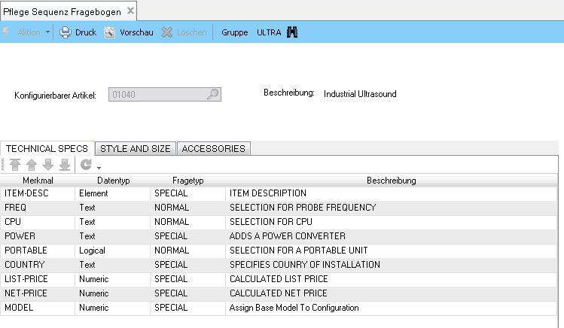

Führe Pflege Sequenz Fragebogen aus. Wähle den konfigurierbaren Artikel 01050 und verwende die Schaltflächen auf der Symbolleiste, um die Reihenfolge in der die Merkmalen angezeigt werden sollen zu definieren. Speichere die Änderungen.

Übung 28: Konfigurator Fragebogen

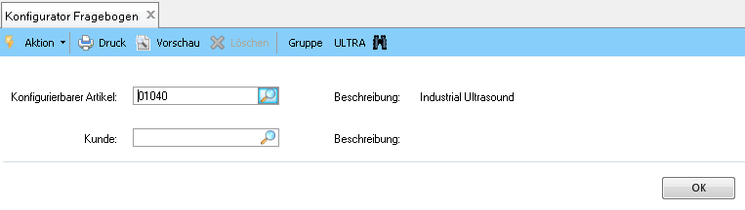

Führe Konfigurator Fragebogen aus. Wähle den Industrial Ultrassound (01050), lasse das Kunden-Feld frei und klicke auf die Schaltfläche OK. QAD Konfigurator wird nun eine Liste der Konfigurations-Knz der zuvor erstellten Konfigurationen, zusammen mit ihrer Variante Artikelnummer (falls vorhanden) und einigen anderen Merkmalen, präsentieren. Wenn es keine bestehenden Konfigurationen gibt, ist die Liste leer.

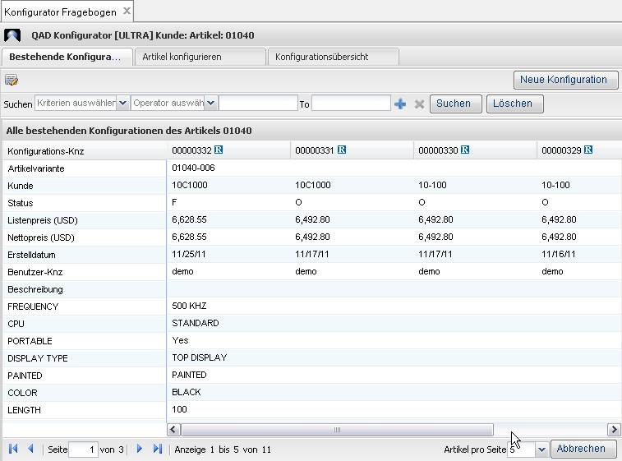

Wähle Neue Konfiguration, um anzuzeigen, dass eine völlig neue Konfiguration erstellt werden soll. Das Fenster, das sich öffnet, enthält nun den eigentlichen Fragebogen. Im linken Teil des Bildschirms werden die Fragen angegeben wie sie mit den Programmen in Verkaufskonfiguration festgelegt wurden. Auf der rechten Seite wird eine Zusammenfassung angezeigt

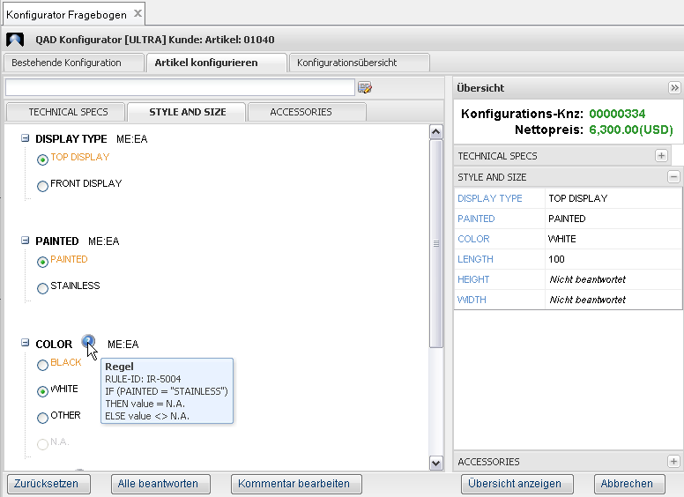

Wenn einige Variablen (Merkmale) als Hintergrund oder emporäre Variablen definiert wurden, sind diese in der Regel aus dem Fragebogen ausgeblendet. Um den Fragebogen anzupassen, klicke das Symbol Anpasung neben der Nachrichtenzeil im Artikel Konfigurieren Fenster. Hier können zum Beispiel Einstellungen getroffen werden temporären oder Hintergrund Fragen auch anzuzeigen, oder Fragen im langen Format anzuzeigen.

Mit der Schaltfläche Alle Beantworten können alle Fragen im Fragebogen automatisch mit ihren Standard-Optionen beantwortet werden. Für Fragen ohne Antworten wird standardmäßig die erste Option verwendet. Fehler treten auf, wenn ein ungültiger Wert als Antwort angewählt wurde, oder wenn die Antwort Abhängigkeitregeln zwischen den Optionen verletzt. Wenn dies geschieht, erscheint ein Warnsymbol neben der Frage und die Statusleiste zeigt eine entsprechenden Fehlermeldungen. Es müssen alle Fehler beheben werden, um den Fragebogen erfolgreich abzuschliessen.

Erstelle nun eine neue Konfiguration durch Beantwortung der Fragen. Beachte, wie die Antwort auf eine Frage, die Liste von möglichen Antworten auf andere Fragen beeinflusst.

Wenn Sie alle Fragen beantwortet haben, klicken Sie auf die Schaltfläche Übersicht Anzeigen. In der Konfigurationsübersicht können die Antworten überprüft werden, die bisher eingegeben oder berechnet wurden. Außerdem kann von hier die Konfiguration gespeichert werden und ähnliche Konfigurationen können angezeigt werdem. Schließlich kann von hier eine Artiklevariante erstell werden die der eingebenen Konfiguration entspricht.

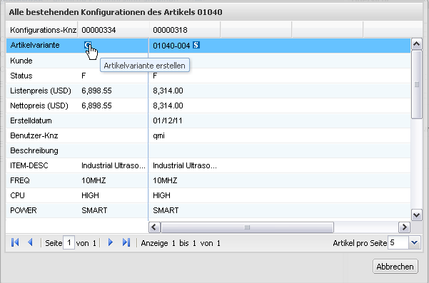

Um die abgeschlossen Konfiguration einzureichen, klickeauf die Schaltfläche Konfiguration Speichern am unteren Rand des Bildschirms Übersicht Konfiguration. Ein neuer Konfigurations-Datensatz wird mit einer neuen Konfiguration Knz erzeugt.

Hinweis Verschiedene Kombinationen von Konfigurationsauswahl, Automatische Auswahl und Konfigurationsbewahrung in der Konfigurierbaren Artikelpflege bestimmen, wie sich das System verhält, wenn eine Konfiguration gespeichert wird und wie die Artikelvariante erstellt wird.

Die aktuelle Konfiguration wird auf der linken Seite des Bildschirms Bestehende Konfigurationen mit allen konfigurierbaren Artikel Fragen und Antworten die ausgewählt wurden angezeigt

Erstelle eine neue Variante aus einer neuen Konfiguration, indem das "C"-Symbol (Artkelvariante Erstellen) in der Artikelvarianten Zeile angeklickt wird.

Übung 29: Überprüfung der Struktur der Artikelvariante

Wir werden nun prüfen, ob die Daten, die sich aus der Konfiguration ergeben korrekt in der QAD Enterprise Applications Datenbank gespeichert wurden.

Führe Abfrage Stückliste (13.6) im Fertigungs-Modul aus.

Gebe die Artikelnummer der erstellten Variante des Industrial Ultrasound (01050) ein und stelle sicher, dass die richtigen Artikel aus der konfigurierbaren Stückliste ausgewählt wurden, durch den Vergleich der Artikel zu den Antworten und den Auswahlregeln, die in den Regeln Produktkonfiguration eingepflegt wurden. Überprüfe auch, dass die Gewichte korrekt kalkuliert wurden und in den neuen Artikelstamm übertragen wurden, wie in Pflege Regel Kalkulation Element definiert.

Führe Pflege Arbeitsplan (14.13.1) im Fertigungs-Modul aus, um zu überprüfen, dass das System die richtigen Arbeitsgänge ausgewählt hat. Überprüfe auch, dass die Arbeitsgang-Kommentare für die Artikelvariante von 50030 aktualisiert wurden.

Übung 30: Aufruf des Fragebogen von Pflege Kundenauftrag

Führe Pflege Kundenauftrag (KA) (7.1.1) im Kundenauftrags-Menü aus. Gebe einen neuen Kundenauftrag für einen Kunden ein. Auf der Kundenauftragsposition, gebe 01050 im Feld Artikel-Nr. ein. Das System startet automatisch den Fragebogen.

Übung 31: Untersuchung the Fragebogen

Führe Konfigurator Fragebogen aus. Gebe Artikelnummer 01050 ein, aber lasse das Kunden-Feld leer. Klicke auf OK. Wähle Neue Konfiguration, um anzuzeigen, dass eine völlig neue Konfiguration erstellen werden soll. Nun erscheint der eigentliche Fragebogen. Durch die Beantwortung der Fragen in der Liste, werden die Eigenschaften des Produkts festgelegt. Wir werden nun diese Liste ansehen und diskutieren ihre Eigenschaften

Hinweis Die genauen Eigenschaften hängen von der Menge der Übungen, die durchgemacht wurden. Wenn einige von ihnen ausgelassen wurden, kann der Fragebogen anders aussehen als hier beschrieben.

Der Fragebogen weist die folgenden Merkmale auf:
• Die aktuelle Gruppe (Pflege Stammgruppe) und der Artikel, für die der Fragebogen ausgeführt wird, werden der in der Titelleiste des Bildschirms angezeigt. Ebenso der Kunde, wenn der Fragebogen aus dem Kundenauftrag oder Angebot gestartet wird.
• Obwohl der Fragebogen für Artikel 01050 ausgeführt wird, zeigt er auch die Fragen mit den Merkmalen des verknüpften Artikel 50030. Dies liegt daran, dass die Fragen aller konfigurierbare Artikel niedrigerer Ebenen immer auf der Ebene des Artikel, für die der Fragebogen ausgeführt wird gesammelt werden.
• Die Fragen werden nach der spezifizierten Reihenfolge angezeigt. Aufgrund von Abhängigkeiten, die sich aus den Regeln, die eingegeben wurden ergeben, kann das System diese ursprüngliche Reihenfolge geändert haben.
• Die Fragen werden auf dem Technische Specs, Ausführung und Größe and Zubehör tabs Registerkarten verteilt. Die Reiter korrespondieren mit den den Fragegruppen und listen die entsprechenden zugeordneten Merkmale. Merkmale, die nicht einer Fragegruppe zugewiesen wurdem erscheinen in der Registerkarte Keine Gruppe.
• Bewegen Sie den Mauszeiger über das Fragezeichen Symbol um die Regeln die für ein Merkmal gelten anzuzeigen.
• Klicke auf das Anpassen-Symbol neben der Nachrichtenzeile im Artikel Konfigurieren Fenster. Hier können die Fragebogen-Einstellungen zu temporären und Hintergrund Fragen angezeigt werden, sowohl Fragen im langen Frage-Format angezeigt werden. Wenn das Kontrollkästchen Hintergrund Fragen anzeigen abgewählt wird, werden einige Fragen verschwinden (Netzgerät). Die restlichen sind die Fragen im Vordergrund (die, die den Fragetyp Normal haben); diejenigen, die verschwunden sind die Hintergrund Fragen (Fragetyp ist Speziell). Wenn das Kontrollkästchen wieder angeklickt wird werden diese erneut angezeigt
• Die Variable Gehäuse-Bereich ist eine temporäre Variable. Dies bedeutet, dass der Wert nicht manipuliert werden kann. Eine temporäre Variable sollte ihren Wert von einer Regel bekommen. Wenn keine spezielle Regel verfügbar ist, wird das System den Standardwert als Antwort auf die Frage verwenden. Mit dieser Art von Variablen kann das System im Hintergrund einen Wert berechnen, der zur Verfügung steht, wenn der Fragebogen ausgewertet wird. Um temporäre Variablen im Fragebogen anzuzeigen muss das Kontrollkästchen Temporäre Fragen angeklickt werden.

Übung 32: Optionen Bestehende Konfigurationen anzeigen

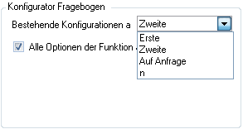

Sie können Der Konfigurationsprozess im Fragebogen kann in Pflege Konfigurierbarer Artikel mit der Auswahl Bestehende Konfigurationen anzeigen verändert werden. Der Wert bestimmt, ob und wie das Bestehende Konfigurationen Bildschirm im Fragebogens angezeigt wird. Folgende Optionen sind verfügbar:
• Erstens: Anzeige bestehende Konfigurationen beim Starten des Fragebogens.
• Zweitens: Zeigen der neuen Konfiguration beim Starten des Fragebogens.
• Auf Anfrage: Beim Starten des Fragebogens wird eine Meldung angezeigt, die den Benutzer fragt, ob vorhandene Konfigurationen oder der Fargebogen als erstes angezeigt werden soll.
• Nein: Blenden die Registerkarte Bestehende Konfigurationen im Fragebogen aus.
Experimentiere mit dieser Funktion und wählen den bevorzugten Wert.
Kapitel 6

Preisgestaltung

In diesem Kapitel werden wir die QAD Konfigurator Preisgestaltungs-Funktionalität behandeln. Diese Funktionalität berechnet den Preis einer Konfiguration, während die Konfiguration im Fragebogen definiert wird. Dadurch können die Antworten mit aktuellen Preisen verbunden werden.

In vielen Situationen ist der Preis einer Konfiguration gleich der Summe der Preise der Komponenten. Nehmen wir nun an, dass jede Komponente nur ausgewählt wird, wenn eine bestimmte Option als Antwort ausgewählt ist (eine Eins-zu-Eins-Beziehung zwischen den Optionen und den Komponenten). Statt dieser Zuweisung eines Preises an eine Komponente, gibt es als alternativen Ansatz die Möglichkeit einen Preis der zugehörigen Option zuweisen und die Preise der Optionen aufzusummieren. Diese Methode – auch optionsbasierte Preisfindung genannt – wird als grundlegende Methose im QAD Konfigurator genutzt.

Um einer Option einen Preis zuzuweisen muss ein sogennanter Preisfindungsartikel für diese Option definiert werden. QAD Konfigurator verwenden die Preise und Preislisten (falls vorhanden) dieses Artikels, um den besten Netto-Preis und den besten Listenpreis der Merkmals-Option zu finden. Jeder Artikel kann als Preisfindungsartikel dienen. QAD Konfigurator verwendet die Standard QAD Enterprise Applications "Best Pricing"-Engine, um den besten Listen- und Netto-Preis für einen Preisfindungsartikel bestimmen.

Wenn es eine Eins-zu-eins-Beziehung zwischen den Optionen und den Komponenten gibt, dann ist alles was QAD Konfigurator zu tun hat, die Preise der ausgewählten Optionen zu summieren. Aber wenn die Wahl einer bestimmten Option zur Auswahl von mehr als eines Komponentenartikel führt, dann soll vielleicht der Preis für diese Komponente in der Konfiguration ebenso oft übernommen werden. Wie dies gemacht werden kann, hängt von der Art des Merkmals-Typ ab zu dem die Option gehört.

Für numerische und numerische Liste Merkmale kann QAD Konfigurator den Wert dieses Merkmals als Zahl der Einheiten der Komponente interpretieren. Dies wird erreicht indem das Kontrollkästchen Mengenbasiert in Pflege Variable und Pflege Merkmal angewählt wird. Wenn dieses nicht angewählt wird ,wird QAD Konfigurator stets nur eine Einheit der Komponente zur Konfiguration hinzufüge.

Für alle anderen Arten von Merkmalen ist das Kontrollkästchen Mengenbasiert nicht verfügbar. In diesen Fällen können Sie eine Regel Preisgestaltung verwenden. Dies ist ein spezieller Typ von Regel, in dem die Preisfindungs-Menge (pricing_qty) Attribut des Merkmals ist. QAD Konfigurator interpretiert den Wert dieses Attributs als die Anzahl der Einheiten der Komponente. Wenn Sie keine Regel Preisgestaltung definieren, wird eine Menge von 1 verwendet.

Der vorgestellte allgemeine Fall, kann sehr leicht erweitert werden. Um zu sehen, dass die Preisgestaltungs-Funktionalität viel mehr Möglichkeiten für die Festlegung des Preises einer Konfiguration bietet, sollten Sie wissen, dass:
• Der Preisfindungsartikel einer Option muss nicht die Komponente sein, die ausgewählt wird wenn diese Option gewählt wird. Das heißt, Sie können jeden Preis den Sie wollen zu einer Option zuweisen, indem Sie einen Dummy-Artikel erstellen und diesen Artikel als Preisgestaltunsartikel für die Option verwenden.

• Wenn ein Preisfindungsartikel nicht die Komponente ist die ausgewählt wird wenn eine Option ausgewählt wird, dann die Anzahl der Einheiten nicht die Anzahl der Einheiten der tatsächlichen Komponente, sondern die Anzahl der Einheiten des Artikel, das als Preisfindungsartikel dient. Im Grunde wird die Preisfindungs-Menge nur verwendet, um Ihnen zu helfen, einen Preis in einer Preisliste zu finden und so ist es nicht einmal notwendig sich auf die Anzahl von Einheiten zu beziehen die in der Stücklistenvariante gewählt ist. Dies bedeutet, dass Sie einen höheren Preis einer Konfiguration erzwingen können, wenn eine bestimmte Option angewählt wird, auch wenn Sie nicht wollen dass die Auswahl zu der Auswahl eines Bauteils führt.
• Wenn eine oder mehrere Komponenten immer ausgewählt werden (unabhängig von den gegebenen Antworten), dann können Sie einen gesonderten Preis oder separate Preisliste, die den gesamten Preis dieser Sammlung von Artikeln beinhaltet definieren und diese mit einem Dummy-Artikel verknüpfen. Dann können Sie diesen Dummy-Artikel als Preisfindungs-Artikel verwenden, und darauf achten dass der Preis immer im Preis der Konfiguration eingebaut ist, zum Beispiel durch eine Regel, die sicherstellt, dass die entsprechende Option dieses (Pseudo-) Merkmals immer ausgewählt wird.
• Wenn die Wahl einer bestimmten Option bedeutet, dass mehr als eine verschiedene Komponente ausgewählt wird, dann kann ein neuer Preis oder eine neue Preisliste mit den Preisen der entsprechenden Sammlung von Komponenten erstellt werden und diese mit dem Preisfindungs-Artikel der mit der Option assoziiert wird verknüpft werden.

Abgesehen von einem Preisfindungs-Artikel und eine Preisfindungs-Menge, müssen Sie, um die Preisfindungszu berechnen, auch eine Preisfindungs-Maßeinheit angeben. Die Menge eines Artikel mit einer zugeordnet Option ist ist immer in Hinblick auf die Preisfindungs-Maßeinheit zu sehen, die Sie in QAD Konfigurator eingepflegt haben. Zum Beispiel, wenn die Maßeinheit eines Artikels oder einer Preisliste Gramm ist und die Maßeinheit wie in QAD Konfigurator eingegeben Kilogramm ist, dann bezeichnet eine Menge von 2 im Fragebogen eine Menge von 2 Kilogramm. Wenn QAD Konfigurator die Standard-QAD Enterprise Applications "Best Pricing"-Engine aufruft, werden die alternative Maßeinheit, der Umrechnungsfaktor und die Preise und Preislisten für die ursprüngliche Maßeinheit in der QAD Standard-Weise verwendet, um den Preis für 2 Kilogramm im Fragebogen zu berechnen.

Bisher haben wir Preisfindung-Atikel diskutiert, die Preisfindungs-Menge, Mengenbasiert und die Maßeinheit. Sie geben Preisfindungs-Artikel, Mengenbasiert und die Maßeinheit in PflegeVariable und Pflege Merkmal ein. In der Regel werden die Daten die in Pflege Merkmal eingegeben werden verwendet, aber es gibt zwei Ausnahmen von dieser Regel:
• Wenn Std Optionen in Pflege Markmal ausgewählt ist, werden die Daten aus der Variablen Option verwendet.
• Wenn das Merkmal vom Typ logisch ist und die Antwort im Fragebogen Nein ist, dann verwendet QAD Konfigurator 0 als Preis für das Merkmal. Wenn die Antwort Ja ist, dann verwendet QAD Konfigurator die Preisinformationen wie in Pflege Merkmal angegeben.

Die Art und Weise wie die Preisgestaltungs-Funktionalität arbeitet ist im wesentlichen durch eine Reihe von Kontrollkästchen in der Pflege Konfigurierbarer Artikeln bestimmt. Die Übungen werden ihre Bedeutung erklären und Ihnen helfen, die Details der Preisgestaltungs-Funktionalität zu verstehen. Sie enthalten auch weitere allgemeine Informationen über Kontrollkästchen, die mit der Preisgestaltungs-Funktionalität verknüpft sind.

Hinweis Der Preis für die Konfiguration wie im Fragebogen gezeigt, ist immer der Preis für eine Einheit der Konfiguration.

Wenn QAD Konfigurator eine Artikelvariante erzeugt, speichert er auch zwei neue Preislisten in der QAD Enterprise Applications-Datenbank: Den besten Listen-Stückpreis und den besten Netto-Stückpreis der Artikelvariante. QAD Konfigurator benötigt die Informationen in diesen Preislisten um Felder in der Kundenauftragposition zu vervollständigen.

Preisgestaltung ohne Preisgestaltungs-Regeln

Übung 33: Preisgestaltung ohne Preisgestaltungs-Regeln
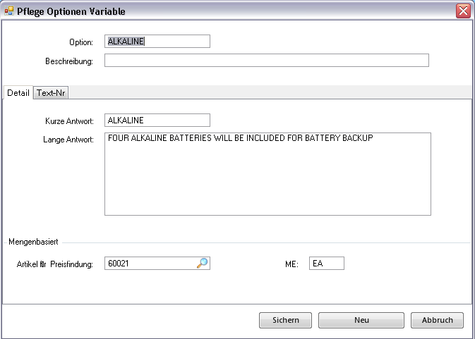

Bevor Sie mit der Eingabe von Daten beginnen, lesen Sie bitte den Fluss der Übung:
• In diesem Beispiel berechnen wir den Preis einer Variante von Artikel 01050. Wir werden den Preis für eine Artikelvariante über die technische Spezifikationen, den Stil und das Zubehör auswählen, um die Preisgestaltung Funktionalität zu illustrieren.
• Um den Stahl, der verwendet wird um das Gehäuse zu bauen, in den Preis der Artikelvariante einzuschließen, weisen wir den Variablen stahl-klein und stahl-groß Preisfindungs-Artikel zu. Da es sich um numerische Variablen handelt, werden wir das Kontrollkästchen Mengenbasiert in Pfelege Variable auswählen um QAD Konfigurator anzuweisen, den eingegebenen Wert im Fragebogen als die Zahl der Einheiten der Komponente zu betrachten.
• Die Preise der übrigen Merkmalen werden durch die Verknüpfung der jeweiligen Artikel als Preisfindungs-Artikel mit den Optionen, die in den Fragebogen aufgenommen werden können, durchgeführt.
• This Übung does not contain pricing rules. The use of pricing rules is illustrated in the next Übung. Diese Übung enthält keine Preisgestalungs-Regeln. Die Verwendung dieser wird in der nächsten Übung veranschaulicht.

Die Artikel, die in diesem Beispiel verwendet werden haben Verkaufspreise in Artikelstamm definiert.

Hinweis QAD Konfigurator unterstützt "Best Pricing", so können Sie auch Pflege Preislisten (1.10.1.1.) im Stammdate-Modul verwenden um Listenpreise und Rabatte für die Preisfindungs-Arttikel zu definieren.

Führen Sie Pflege Variable aus und und fügen Sie die folgenden Preisinformationen zu den Variablen hinzu:

Variable | Preisfindungs-Artikel | ME | Mengenbasiert
stahl-gross | 60091 | EA | Ausgewählt
stahl-klein | 60090 | EA | Ausgewählt

Führe Pflege Variable aus und fügen Sie die folgenden Preisinformationen zu den bestehenden Optionen hinzu:

Variable | Option | Preisfindungs-Artikel | UM
notstrom-typ | Alkaline | 60021 | EA
notstrom-typ | Lithium | 60022 | EA
Prozessor | Schnell | 60052 | EA
Prozessor | Standard | 60050 | EA
Frequenz | 500KHZ | 50002 | EA
Frequenz | 10MHZ | 50001 | EA
Tragbar | Ja | 60005 | EA
Netzteil | Smart | 60089 | EA
Netzteil | Standard | 60088 | EA
U-farbe | Black | 60061 | GL
U-farbe | White | 60060 | GL
U-farbe | Standard | 60062 | GL
U-deckel | Ja | 60015 | EA
U-drucker | Ja | 60008 | EA
Modell |  | 10050 | EA

Hinweis Sie müssen Pflege Merkmal ausführen, um Preisinformationen für die Merkmals-Optionen anzugeben, die Standard-Optionen nicht ausgewählt haben. Es ist nicht notwendig, in dieser Übung Pflege Merkmal auszuführen, weil all die Merkmals-Optionen die wir für die Preisfindung verwenden Stdandard-Optionen ausgewählt haben.

Führen Pflege Variable aus und definiere zwei neue numerische Variablen, in dem der insgesamt beste Listen-Stückpreis und der insgesamt beste Netto-Stückpreis der Konfiguration gespeichert werden können.

Variable | Datentyp | Werteb. | Frage/Vorläufig | Fragetyp | Fragegruppe
listen-preis | Numerisch | 1 | Frage | Spezial | Technische Specs
netto-preis | Numerisch | 1 | Frage | Spezial | Technische Specs

Öffnen Sie Pflege Konfigurierbarer Artikel. Wählen Sie den Industrial Ultrasound (Artikel 01050) und geben Sie die unten gezeigten Daten ein.

Item | Calculate Configuration Price | List Price Variable | Net Price Variable
01050 | Ausgewählt | listen-preis | netto-preis

Die beiden letzten Einträge sagen QAD Konfigurator den besten Listen-Stückpreis und den besten Netto-Stückpreis von der Konfiguration in den Variablen listen-preis-und netto-preis zu speichern. QAD Konfigurator konvertiert automatisch die Variablen listen-preis und netto-preis zu Merkmalne des Artikel so dass Sie diese nicht zuerst selbst mit einem Artikel verknüpfen müssen. Sie können diese Merkmale für alle möglichen Zwecke verwenden, z. B. für Berechnungen oder um einen dieser Preise dem Feld Preis der Artikelvariante zuzuweisen (mit Pflege Regeln Artkeldaten Variante).

Führen Sie die Konfigurationsanalyse für Artikel 01050 durch.

Führen Sie Pflege Regeln Artkeldaten Variante aus um dem System mitzuteilen, den besten Netto-Preis der Konfiguration im pt_price Feld der Artikelvariante zu speichern, indem Sie folgenden Zuweisungsregel eingeben:

Artikel | Feld | Zuwesiungsregel
01050 | pt_price | netto-preis

Führen Sie den Konfigurator Fragebogen für Artikel 01050 aus, und wählen Sie Neue Konfiguration.

Beantworten Sie die Fragen für die Frequenz, Prozessor, Tragbar und das Zubehör. Während Sie dies tun, prüfen Sie folgendes:
• Sehen Sie sich die Übersichts an. Der Preis für die Konfiguration in der Übersicht ändert sich, wenn Fragen zur Frequenz, Prozessor, Tragbar und das Zubehör beantwortet werden. Der Preis wird aktualisiert durch den Preis der neuen Option ausgewählt, basierend auf dem Preis des Preisfindungs-Artikel.
• Der Preis für die Konfiguration in der Übersicht erhöht sich nur um den Preis einer Einheit der ausgewählten Batterie. Die Stückliste besagt, dass 4 Batterien erforderlich sind, was bedeutet, dass der Preis von 4 Batterien zum Preis der Konfiguration hinzugefügt werden sollte. Der Preis für mehrere Batterien wird in einer späteren Übung (mit einer Preisgestaltungs-Regel) berichtigt.
• Auch wenn der Fragentyp der Merkmale netto-preis und listen-preis Normal ist, werden diese beiden Merkmale nicht im Fragebogen angezeigt.
• Klicken Sie auf das Anpassen-Symbol neben der Nachrichtenzeile im Artikel Konfigurieren Bildschirm. Ein Fenster Anpassen erscheint. Experimentieren Sie mit den verschiedenen Werten im Preislistentyp.
• Listenpreis: Zeigt den besten Listenpreis des Preisfindungs-Artikel der mit der aktuellen Option assoziiert ist, multipliziert mit dem aktuellen Wert der Preisgestaltung-Menge.
• Netto-Preis: Zeigt den besten Nettopreis des Preisfindungs-Artikel multipliziert mit dem aktuellen Wert der Preisgestaltung-Menge.
• Rabatt: Der Rabatt Prozentsatz für die Option wird angezeigt. Der Rabatt in der Übersicht zeigt die prozentuale Ermäßigung für die gesamte Konfiguration, auf Basis der Fragen die bereits beantwortet wurden.
• Manuelle Preisliste: Zeigt das Kennzeichen einer manuellen Preislisten, die ausgewählt wurde. Manuelle Preislisten werden später in der Schulung behandelt.
• Der Preis der im Konfiguratior Fragebogen angezeigt wird ist immer der Preis für eine Einheit der Konfiguration.

Jetzt stellen Sie sicher, dass Preis-Typ auf Netto-Preis gesetzt ist, beantworten Sie alle Fragen, merken Sie sich die Preis für die Konfiguration, wie in der Übersicht angezeigt, und erstellen Sie eine neue Artikelvariante.

Öffnen Sie Abfrage Artikelstamm (1.4.2) im Stammdaten-Modul für die erstellte Variante, und überprüfen Sie dass der Nettopreis der Konfiguration jetzt im Feld Preis der Artikelvariante gespeichert ist.

Einige Punkte die es zu beachten gilt:
• Wenn Sie den Fragebogen aus der Kundenauftrags-Position beginnen und Sie die Bestellmenge eingeben, werden die Listenpreis-, Rabatt- und Netto-Preis-Felder auf der Auftragsposition automatisch mit den Werten für eine Einheit der Artikelvariante gefüllt.
• Der Preis der in der Übersicht angezeigt wird kann sich von dem was Sie erwarten unterscheiden, weil unsichtbare Hintergrund-Merkmale (falls vorhanden) ebenfalls Preisinformationen haben können.

• Sie können die temporären und Hintergrund-Merkmale ansehen, indem Sie die entsprechenden Kontrollkästchen im Fenster Anpassen auswählen.
• Es ist nicht zwingend erforderlich eine Variable in den Felder Listenpreis Variable und Nettopreis Variable in Pfeleg Konfigurierbarer Artikel einzugeben. Wenn Sie nichts eingeben, werden der beste Listen-Stückpreis und der beste Netto-Stückpreis von der momentanen Konfiguration berechnet und in der Übersicht angezeigt aber nicht gespeichert.

Preisgestaltung mit Preisgestaltungs-Regeln

Sie können Preisregelndefinieren für Text, Datum, logisch, und Element-Typ-Variablen. Eine Preisgestaltungs-Regel ist eine spezielle Art von Regel, die den Wert des Attributs pricing_qty eines Merkmal zuweist. Preisgestaltungs-Regeln werden verwendet, um für nicht-numerische Merkmale die Menge, die von der QAD Pricing Engine verwendet werden soll, zu bestimmen. Die rechte Seite der THEN, ELSE oder ASSIGN-Anweisung enthält keine Option wie in den Regeln die Sie bisher gesehen haben, aber sie enthält ein numerisches Merkmal oder eine Formel, die einen numerischen Wert liefert.

Übung 34: Preisgestaltung mit Preisgestaltungs-Regeln

Wir erstellen jetzt eine Preisgestaltungs-Regel für die Batterien (Artikel 60021, 60022 und 60033). In der konfihurierbaren Stückliste von 01050 hat jede Batterie eine Menge Per von 4. Dies bedeutet, dass, wenn eine Batterie im Fragebogen ausgewählt wird, der Preis für 4 Batterien zum konfigurierten Preis hinzugefügt werden soll.

Führen Sie Pflege Regel Artikel aus und geben Sie die folgende Regel ein.

Artikel | Regel Knz | Regel
01050 | IR-1002 | Assign notstrom-typ:pricing_qty = 4

Starten Sie die Konfigurationsanalyse und analysieren Sie Artikel 01050.

Jetzt starten Sie den Konfigurator Fragebogen für Artikel 01050 und wählen Sie Neue Konfiguration aus. Beantworten Sie die Fragen für Notstrom und Battery-Typ.
• Die Batterien haben eine Preisgestaltungs-Menge von 4.
• Die Option NA hat keinen Zusammenhang mit einem Preisfindungs-Artikel und daher keinen Preis.

Preisfindung: Numerische Liste

Nehmen wir an, die Produktstruktur von Artikel 01050 verfügt über 10 Alkaline-, 6 Nickel-Cadmium und 4 Lithium-Sulphur-Batterien. In diesem Szenario wollen wir den Preis von 10, 6 oder 4 Batterien dem Konfigurations-Preis hinzufügen. Ein Ansatz ist, eine numerische Variable vom Typ Liste zu verwenden, wo die Variablen-Optionen die erforderlichen Mengen zu verwenden bestimmen.

Übung 35: Preisfindung mit numerischen Listen

Führen Sie Pflege Variable aus und erstellen Sie die folgende Variable

Variable | Datenyp | Werteb. | Fragegruppe | Frage-Typ | Kurze Frage | Frage/ Vorübergehend
battery-typ | Numerische Liste | 1 | Zubehör | Normal | Battery Typ | Frage

Geben Sie folgende Werte auf der Registerkarte Optionen Variable ein:

Seq | Option | Kurze Antwort | Preisfindungs-Artikel | Menegenbasiert | ME
1 | 10 | Alkaline | 60021 | Ausgewählt | EA
2 | 4 | Lithium | 60022 | Ausgewählt | EA
3 | 100 | N.A |  | Nicht ausgewählt

Führen Sie Pflege Merkmal aus und machen Sie diese neue Variable zum Merkmal von Artikel 01050.

Hinweis Wählen Sie Std Optionen, so dass die Variablen-Optionen, zum Merkmal kopiert werden.

Führen Sie Pflege Regel Artikel aus und geben Sie die folgende Regel ein:
Artikel | Regel Knz | Regel
01050 | IR-210 | If notstrom = Nein then battery-Typ = 100 else battery-Typ <> 100

Jetzt starten Sie den Konfigurator Fragebogen für Artikel 01050 und wählen Sie Neue Konfiguration aus. Beantworten Sie die Fragen für Notstrom und Battery-Typ.
• Die Batterien haben eine Preisgestaltungs-Menge von 10 und 4.
• Die Option NA hat keinen Zusammenhang mit einem Preisfindungs-Artikel und daher keinen Preis.

Hinweis Der Zweck dieser Übung ist es, ein Beispiel für eine Variable vom Typ numerische Liste und der Mengenbasierten Preisgstaltungs-Funktionalität zu bieten. Sie können die Regel Artikel IR-210 und das Merkmal Batterie-Typ löschen, da sie nicht mehr in dieser Schulung benötigt werden.

Preisfindung: Änderung des Netto-Preis erlauben

Durch das Kontrollkästchen Nettopreisänderungen Zulassen in Pflege Konfigurierbarer Artikel können Sie den errechneten Nettopreis für eine Option ändern, während Sie den Fragebogen bearbeiten.

Übung 36: Änderung des Netto-Preis

Wählen Sie den Industrial Ultrasound (Artikel 01050), und wählen Sie das Kontrollkästchen Nettopreisänderungen zulassen. Lassen Sie die anderen Daten wie diese sind.

Artikel | Nettopreisänderungen zulassen
01050 | Angewählt

Starten Sie die Konfigurationsanalyse und analysieren Sie Artikel 01050.

Jetzt starten Sie den Konfigurator Fragebogen für Artikel 01050 und wählen Sie Neue Konfiguration aus.

Klicken Sie auf dasAnpassen-Symbol neben der Nachrichtenzeile im Artikel Konfigurieren Bildschirm. Ein Anpassen Fenster erscheint. Stellen Sie sicher, dass Preis Art auf Nettopreis eingestellt ist.

Answer the questions that determine the pricing, for instance frequenzuency, Prozessor and notstrom Typ. While you do so, check the following
Beantworten Sie die Fragen, die die Preise bestimmen, z. B. Frequenz, Prozessor und Notstrom-Typ. Während Sie dies tun, prüfen Sie folgendes:
• Der Netto-Preis erscheint neben der Merkmals-Option. Das Nettopreis Feld enthält den Netto-Stückpreis des Preisfindungs-Artikel das mit der Option verbundenen ist.
• Sie können den Wert des Netto-Preis manuell ändern. Dazu bewegen Sie den Mauszeiger über das Feld Nettopreis und machen Sie einen Doppelklick. Ein Preigestaltungs-Fenster erscheint. Sie können nun das Feld Nettopreis im Preisgestaltung-Fenster aktualisieren.

Der neue Netto-Preis Wert ist inbegriffen im Netto-Preis der in der Übersicht angezeigt wird, wenn die Frage beantwortet wird.

Preisfindung: Manuelle Preislistenwahl

Das Kontrollkästchen Manuelle Änderung der Preisliste zulassen in der Pflege Konfigurierbarer Artikel ermöglicht Sie eine manuelle Preisliste für eine Option auszwählen, wenn Sie den Fragebogen ausführen. Wenn die manuelle Preisliste für den Preisfindungs-Artikel der mit einer Option verbunden ist gültig ist, zieht QAD Konfigurator diese Preisliste in Betracht, wenn es den besten Netto-Stückpreis und den besten Listen-Stückpreis für diese Option berechnet. Wenn die manuelle Preisliste die Sie gewählt haben nicht für den Preisfindungs-Artikel der Option gültig ist, dann missachtet QAD Konfigurator die manuellen Preisliste und nutzt die anderen gültigen Preislisten (falls vorhanden) um die besten Preise zu berechnen.

Übung 37: Manuelle Preislistenwahl

Verwenden Sie Pflege Preisliste (1.10.1.1) im Stammdaten-Modul, um die manuellen Preisliste wie in der Tabelle unten dargestellt zu definieren. Artikel 60015 ist der Preisfindungs-Artikel für die Tastatur-Abdeckung.

Preisliste | Artikel/ Analyse Code | Währung | Betragsart | Mengenart | Komp.Art | Einzeln | Min  Menge | Netto  Preis
MPM600  15 | 60015 | USD | Nettopreis | Menge | Basis | Selected | 1 | 145.00

Wählen Sie den Industrial Ultrasound (Artikel 01050), und wählen Sie das Kontrollkästchen Manuelle Änderung der Preisliste zulassen. Lassen Sie die anderen Daten wie diese sind.

Artikel | Manuelle Änderung der Preisliste zulassen
01050 | Ausgewählt

Jetzt starten Sie den Konfigurator Fragebogen für Artikel 01050 und wählen Sie Neue Konfiguration aus.

Gehen Sie direkt zur Frage für die Tastatur-Abdeckung im Fragebogen. Die manuelle Preisliste in der nachfolgenden Tabelle steht für die Ja-Option der Tastatur-Abdeckung zur Verfügung:

Merkmal | Option | Manual Price List
U-deckel | Ja | MPM60015

Bewegen Sie den Mauszeiger über das Nettopreis Feld der Option Ja der Tastatur-Abdeckung und Doppelklicken Sie. Ein Preisgestaltungs-Fenster erscheint. Das Preisgestaltung Fenster enthält nun eine manuelles Preislisten Feld. Wählen Sie die entsprechende manuelle Preisliste. Das System berücksichtigt die ausgewählte manuelle Preisliste und berechnet einen neuen Nettopreis. Klicken Sie auf die Schaltfläche Speichern im Preisgestaltungs-Fenster, um den neuen Netto-Preis zu akzeptieren.

Preisfindung: Alle Preisinformationen speichern

Durch das Kontrollkästchen Alle Preisinformationen speichern in der Pflege KonfigurierbarerArtikel können Sie wählen zwischen Speicherung der Preisinformationen für alle Optionen oder Speicherung von nur den Preisinformationen der gewählten Optionen, wenn Sie eine Konfiguration Erstellen.

Wenn Sie das Kontrollkästchen Alle Preisinformationen speichern abwählen und eine Konfiguration erstellen, werden nur der beste Netto-Stückpreis und der besten Listen-Stückpreis für jede gewählte Option in der Datenbank gespeichert. Aber wenn Sie Alle Preisinformationen speichern anwählen und eine Konfiguration erstellen, werden beide Preise für alle möglichen Optionen von allen Merkmalen gespeichert.Wenn Sie eine Menge von Optionen haben bewirkt dies natürlich, dass die Datenbank sehr schnell wächst und dies kann Performance-Probleme verursachen. Es wird daher empfohlen, dieses Kontrollkästchen nicht zu aktivieren, wenn es nicht absolut notwendig ist.

Wir werden mit dieser Option in diesem Training nicht experimentieren.

Kapitel 7

Weiterführende Themen

Kopieren Daten Konfigurierbarer Artikel

Sie können Kopieren Daten Konfigurierbarer Artikel verwenden um die Merkmale und Regeln eines bestehenden konfigurierbaren Artikel zu einem anderen konfigurierbarern Artikel in der gleichen Gruppe zu kopieren.

Übung 38: Kopieren Daten Konfigurierbarer Artikel

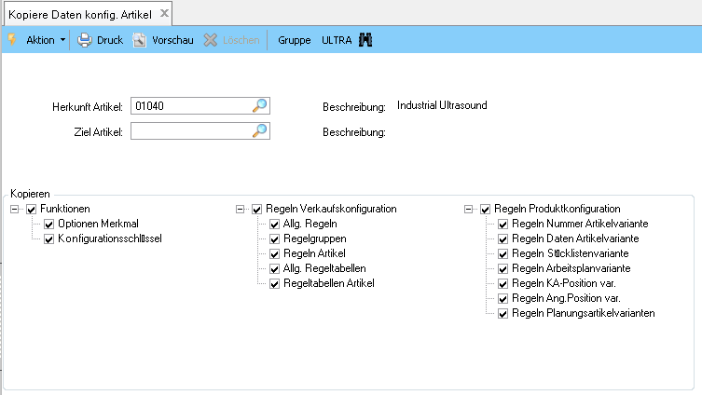
Verwende Kopiere Artikelstamm (1.4.12) im Stammdaten-Modul und kopiere Artikel 01050 zu Artikel 01050X. Führe Pflege konfigurierbarer Artikel aus und definiere einen neuen konfigurierbaren Artikel 01050X.
Nun führe Kopieren Daten Konfigurierbarer Artikel aus um alle Merkmale und Regeln von 01050 auf den neuen konfigurierbaren Artikel herüberzukopieren.

Herkunft Artikel | Ziel Artikel
01050 | 01050X

Wenn Sie dies getan haben, überprüfen Sie einige Berichte oder Menüprogramm umd das Ergebnis der Kopierfunktion zu überprüfen.

Hinweis Bitte beachten Sie dass Felder in der Herkunf Konfigurierbarer Artikel (wie Konfigurationsauswahl, Anzeige Bestehende Konfigurationen und Kostensatz) nicht auf den Zielartikel kopiert werden. Sie müssen Pflege konfigurierbarer Artikelverwenden um die Felder des Ziel Konfigurierbarer Artikel auf die erforderlichen Werte zu setzen.

Anzeige von Warnmeldungen im Fragebogen

In den Regeln Verkaufskonfiguration können Warnmeldungen angelegt werden die im Fragebogen angezeigt werden falls eine bestimmte Bedingung einer Regel erfüllt wird..

Um eine Warnmeldung zu defineren:
• Definiere eine Variable des Types Logisch.
• Erstelle eine Regel Verkaufskonfiguration und weise die folgende Funktion an die logische Variable zu:

showMessageBox(Titel, Meldung)
Wobei Titel der Titel des Warnmeldungs-Fensters ist und Meldung die Warnmeldung ist die angezeigt werden soll.
• Verknüpfe die Regel mit einem Artikel. Wenn das System die Regel im Fragebogen bearbeitet wird die Warnmeldung angezeigt.

In der nächsten Übung werden wir eine Warnmeldung im Fragebogen anzeigen falls ein Anwender den niedrigeren Temperaturbereich für ein Ultraschallgerät für Australien anwählt.

Übung 39: Anzeige einer Warnmeldung im Fragebogen

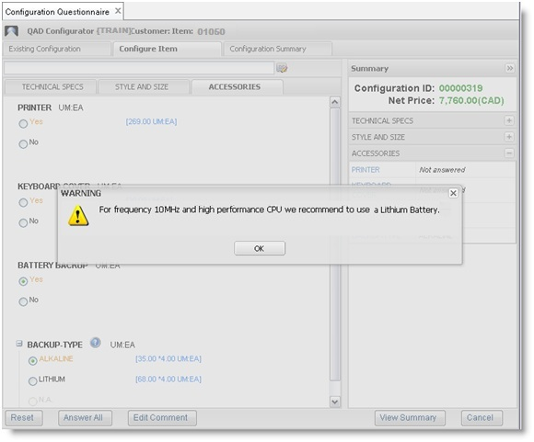

Führe Variable Maintenance aus und erstelle die folgende Variable.

Variable | Datentyp | Erweitert | Fragegruppe | Fragen | Kurze Frage | Frage/ Vorläufig
mess-var | Logisch | 1 | Technische Specs | Normal | mess-var | Vorläufig

Führe Pflege Merkmal aus und weise die Variable dem konfigurierbaren Artikel 01050 zu. Führe Pflege Regel Artikel aus und gebe die folgende Regel ein.
Artikel | Regel Knz | Regel
01050 | IR-003 | If frequenz = “10MHZ” and prozessor = “Schnell” and notstrom-typ = “Alkaline” then mess-var = showMessageBox (“WARNUNG”, “Für Frequenz 10 MHZ und Prozessor Schnell empfehlen wir die Lithium Batterie zu verwenden.”)

Nun, führe di Konfigurationsanalyse für Artikel 01050 aus.

Führe den Fragebogen für Artikel 01050 aus und wähle Neue Konfiguration.

Wähle Frequenz gleich 10MHZ, Prozessor gleich Schnell, und Notstrom Typ gleich Alkaline. Das System zeigt die Warnmeldung “ Für Frequenz 10 MHZ und Prozessor Schnell empfehlen wir die Lithium Batterie zu verwenden.”

Hinweis Dies ist lediglich eine Warnmeldung die den Anwender nicht davon abhält diese Wahl zu treffen.

Datensatz Variante Artikel-Werk

Das Datensatz Variante Artikel-Werk Feld in Pflege Konfigurierbarer Artikel wird verwendet wenn auch werksspezifische Daten zum Artikelstamm erstellet werden sollen, wenn das System Varianten des konfigurierbarer Artikel erstellt und, falls dies so ist, welches Werk verwendet werden soll für die werkspezifischen Datensätze. Die Options sind:
• Keine: Die Varianten die erstellt werden sind nicht werksspezifisch und keine Werk-Artikel Datensätze will be created.
• Nur aktuelles Werk: Das System wird einen Werk-Artikel Datensatz generieren der spezifisch für das aktuelle Werk ist. Wenn diese Option angewählt wird müssen Sie eine gültige Werksvariable angeben um die werksspezifischen Daten mit dem Fragebogen zu erzeugen. Diese Variable wird in dem Feld Werksvariable in Pflege konfigurierbarer Artikel spezifiziert.
• Alle Werke: Das System erstellt variante Werk-Artikel Datensätze spezifisch für alle Werke die mit dem konfigurierbaren Artikel in Pflege Plandaten Artikel-Werk angelegt wurden.

Note Das Merkmal zur Erstellung des Werk-Artikel Datensatz wird während der Installation des Systemes angelegt. Für weitere Details, siehe Installation Guide: QAD Configurator. Wenn das Merkmal zur Erstellung des Werk-Artikel Datensatz nicht definiert ist, wird Datensatz Variante Artikel-Werk und Werksvariable in grau angezeigt und kann nicht angewählt werden. Das definieren des Merkmal zur Erstellung des Werk-Artikel Datensatz während der Installation wird in diesem Kurs nicht behandelt.

Übung 40: Datensatz Variante Artikel-Werk

Ihre Firma hat entschieden Ultraschallgeräte mit hoher Frequenz in Werk 10-100 und Niederfrequenzgeräte in Werk 10-201 herzustellen. Kundenaufträge für diese Ultraschallgeräte werden weiterhin im Wek 10-100 eingepflegt.

Verwende Pflege Plandaten Artikel-Werk (1.4.17) im Stammdaten Modul und füge einen Datensatz an für den konfigurierbaren Artikel 50030 und das Wek 10-201 hinzu. Dieser werksspezifische Datensatz des konfigurierbaren Artikel wird als Vorlage verwendet wenn vom System werksspezifische Datensätze für die Artkelvariante erstellt werden.

Verwende Pflege Variable und erstelle die folgende Variable.

Variable | Datentyp | Fragegruppe | Fragetyp | Kurze Frage | Frage/ Vorläufig | Optionen Variable
werk-konfig | Text | Ausführung und Größe | Normal | werk-konfig | Vorläufig | 10-100  10-201

Nun führe Pflege konfigurierbarer Artikel aus und ergänze die folgenden Artikel wie beschrieben.

Artikel | Datensatz Variante Artikel-Werk | Werksvariable
01050 | Alle Werke
50030 | Nur aktuelles Werk | werk-konfig

Hinweis QAD Konfigurator konvertiert die Variable werk-konfig automatisch in ein Merkmal des konfigurierbaren Artikel. Dennoch, sollten Sie Pflege Merkmal ausführen um sicherzustellen dass die Optionen der Variable dem Merkmal hinzugefügt wurden. Diese werden automatisch kopiert wenn Verwende Standardoptionen angewählt wurde.

Füge Frequenz als ein Merkmal von 50030 hinzu, sodass diese in einer artikelspezifischen

Regel von 50030 verwendet werden kann (momentan ist diese nur ein Merkmal des konfigurierbaren Artikel 01050). Führe Pflege Regel Artikel aus und füge die folgende Regel für Artikel 50030 hinzu.

Artikel | Regel Knz | Artikelspezifische Regel
50030 | IR-5005 | If frequenz = “10MHZ” then werk-konfig = “10-100” else werk-konfig = “10-201”

Starte die Konfigurationsanalyse und analysiere Artikel 01050.

Führe den Fragebogen für Artikel 01050 aus und wähle Neue Konfiguration. Vervollständige den Fragebogen und erstelle eine neue Artikelvariante.

Führe Abfrage Plandaten Artikel-Werk (1.4.8) im Stammdaten Modul aus und verifiziere dass das System werksspezifische Datensätze für die Artikelvarianten erzeugt hat.

Element Variable

Eine Element Variable ist direkt mit einem Feld in einer Databanktabelle verknüpft. Man sieht eine variable des Element-Typ, aber, im Hintergrund ändert QAD Konfigurator den Typ sodass der Wert der Variable mit dem Wert in der Databank verglichen werden kann. Vergleiche verlangen identische Datentypen. QAD Konfigurator unterstützt Verknüpfungen of Element Variablen mit zwei Typen von Entitäten: Interne Entitäten, welche Standardwerte im QAD Konfigurator sind, und Externe Entitäten, welche mit Hilfe der Pflege Externe Entität durchgeführt werden.

Eine Interne Entität ist eine Entität die dem QAD Konfigurator standardmäßig bekannt ist. Die folgenden Tabellen der QAD Enterprise Applications Datenbank sind Interne Entitäten:
• Artikelstamm
• Kundenstamm
• Kundenauftragskopf
• Kundenauftragsposition
• Angebotskopf
• Angebotsposition

Eine Externe Entität ist eine neue Entität, definiert durch den Anwender mit Pflege Externe Entität. Externe Entitäten werden im nächsten Abschnitt behandelt.

Übung 41: Element Variable und Interne Entitäten

In dieser Übung werden wir eine Element Variable verwenden um bestimmte Informationen des Artikelstamm der mit dem konfigurierbaren Artikel 01050 verknüpft ist abzufragen und diese im Fragebogen anzuzeigen.

Führe Pflege Variable aus und erstelle die folgende Variable.

Variable | Datentyp | Erweitert | Fragegruppe | Fragetyp | Kurze Frage | Frage/ Vorläufig
Item-desc | Element | 1 | Technische Specs | Normal | Item Beschreibung | Frage

Gebe die folgenden Werte in der Registrierkarte Datenformat ein.

Variable | Element Typ | Entität | Feld
Item-desc | Intern | Konfigurierbarer Artikel | pt_desc1

Führe Pflege Merkmal aus und mache dise neue Variable ein Merkmal von 01050.

Führe Pflege Sequenz Fragebogen aus und mache item-desc das erste Merkmal das in der Registrierkarte Technische Specs angezeigt werden soll.

Nun führe die Konfigurationsanalyse für Artikel 01050 aus. Behebe mögliche Inkonsistenzen dann führe den Fragebogen für das Industriell Ultraschallgerät aus und wähle Neue Konfiguration. Sie werden sehen, dass die Artikelbeschreibung im Fragebogen angezeigt wird.

Pflege Externe Entität

Diese Funktion erlaubt Ihnen auf bestimmte Informationen der QAD Enterprise Applications Datenbank, der QAD Konfigurator Datenbank, oder jeder anderen verbundenen Datenbank zuzugreifen und diese im Fragebogen zu verwenden. Eine Externe Entität ist eine Referenz auf einen Datensatz in der Datenbank. Nach der Definition einer Entität können Sie eine neue Variable des Typs Element erstellen, diese Variable mit der Externen Entität verknüpfen, und ein Feld des Datensatz der Externen Entität spezifizieren das verwendet werden soll. Der eigentliche Datensatz wird durch die Auswahlregeln bestimmt, die in der Externen Entität definiert sind.

Eine Externe Entität ist eine neue Entität, die vom Anwender mit der Pflege Externe Entität definiert wird.

Übung 42: Pfeleg Externe Entität

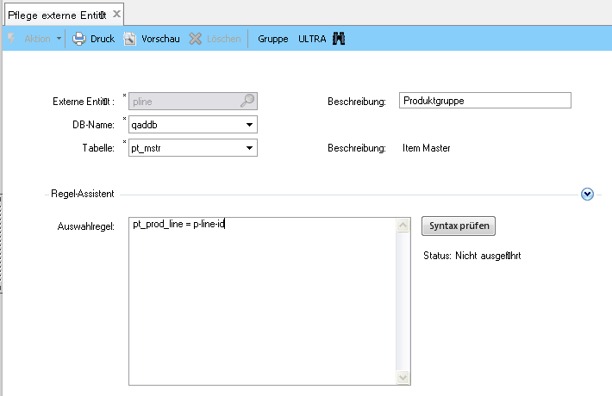

Nehmen Sie an Sie wollen den Fragebogen für das Industrielle Ultraschallgerät ausführen und das Kennzeichen und die Beschreibung der Produktgruppe des Artikel im Fragebogen anzeigen.

So kann dies erreicht werden:

Die Beschreibung der Produktgruppe kann im Feld pl_prod_line der pl_mstr Tabelle in der QAD Enterprise Applications Datenbank gefunden werden.

Auf die pl_mstr Tabelle kann nicht direkt durch den QAD Konfigurator zugegriffen werden. Das bedeutet, dass Sie eine Externe Entität anlegen müssen.

Wenn die Dantenbank und die Tabelle die verwendet werden sollen definiert sind, benötigen Sie eine Auswahlregel um den entsprechenden Datensatz auszuwählen.

In diesem Beispiel, ist der Datensatz der ausgewählt werden soll derjenige für den pl_mstr.pl_prod_line der der Produktgruppe des Industriellen Ultraschallgeräts entspricht.

Um die Auswahlregel zu spezifizieren, benötigen Sie eine weitere Variable in welcher Sie das Produktgruppen-Kennzeichen speichern. Diese Variable muss vom Typ Element sein und muss auf den konfigurierbaren Artikel und das Prduktgruppen-Feld verweisen.

Zunächst run Variable Maintenance and define the following variable.

Variable | Datentyp | Erweitert | Fragegruppe | Kurze  Frage | Frage / Vorläufig | Fragetyp
pline-id | Element | 1 | Technische  Specs | Productgruppen Kz | Frage | Spezial
Geben Sie die folgenden Werte in die Registrierkarte Datenformat ein.

Variable | Element Typ | Entität | Feld
pline-id | Intern | Konfigurierbarer Artikel | pt_prod_line

Nun führen Sie Pflege Externe Entität aus und geben Sie folgendes ein.

Externe Entität | Datenbank | Tabelle | Auswahlregel
pline | qaddb | pl_mstr | pl_prod_line = pline-id

Hinweis Falls notwendig könne Sie den Regel-Assistenten verwenden und die Regel einzugeben. Führen Sie dann Pflege Variable aus uns fügen Sie die folgende Variable hinzu.
Variable | Datentyp | Erweitert | Fragegruppe | Kurze  Frage | Frage / Vorläufig | Fragetyp
pline-desc | Element | 1 | Technische Specs | Produktgruppe | Frage | Normal

Geben Sie die folgenden Werte in die Registrierkarte Datenformat ein.

Variable | Element Typ | Entität | Feld
pline-desc | External | pline | pl_desc

Schließlich führen Sie Pflege Merkmal aus um die neue Variable dem Industriellen Ultrasschallgerät hinzuzufügen.

Artikel | Merkmal
01050 | pline-id
01050 | pline-desc

Nun führe die Konfigurationsanalyse für Artikel 01050 aus. Führe den Fragebogen für das Industriell Ultraschallgerät aus und wähle Neue Konfiguration. Sie werden sehen, dass die Produktgruppe im Fragebogen angezeigt wird.

Hinweis Sie können auch das Produktgruppen-Kennzeichen sehen wenn Sie die Hintergrundfragen anzeigen lassen.

Pflege Regel Externe Entität

Verwende Pflege Regel Externe Entität um Werte Datenbankfeldern die als Externe Entität definiert sind zuzuweisen.

Wir werden diese Funtion in diesem Training nicht weiter behandeln (siehe QAD Configurator User Guide).

Pflege konfigurierbarer Artikel: Kostenkalkulation

Die Kostenkalkulation erlaubt die Kosten der Herstellung eines Artikels zu berechnen. Um dies zu tun beachtet QAD Enterprise Applications die verscheidenen Kostenarten die in der Stückliste des Artikels erscheinen. Weil QAD Konfigurator die Stücklisten aller Artikel die in der QAD Enterprise Applications Datenbank angelegt werden hinzufügt, wird die Kostenkalkulation ebenfalls durch den QAD Konfigurator durchgeführt

Die Kalkulation der Kosten eines Artikels beinhaltet die folgenden 5 Kostenarten:
• Materialkosten
• Lohnkosten
• Variable Kosten
• Fremdfertigungskosten
• Fixe Gemeinkosten

Die Kalkulation der Gesamtkosten besteht aus der Kostenkalkulation des Arbeitsplan und der Kostenkalkulation der Stückliste. Für detallierte Informationen zur Kostenkalkulation des Arbeitsplan und der Stückliste, konsultieren Sie bitte die entsprechenden QAD Enterprise Applications Anwenderhandbücher.

Während der Konfiguration einer Variante kalkuliert QAD Konfigurator die Kosten den Artikel herzustellen. Um diese Kosten zu sehen, führen Sie im Fertigunsmodul die Liste Kosten Stückliste (13.12.4) für die Artikel 01050, 50030 und die Varianten aus. Geben Sie das ricjtige Werk and (10-100) und den richtigen Kostensatz (Standard).

Sie können auch Pflege Artikelstamm (1.4.1)im Stammdaten-Modul ausführen um die Kosten die mit dem Artikel verknüpft sind einzusehen.

Kalkulation Element

Wie wir bereits gesehen haben, kann die Pflege Kalkulation Element verwendet werden um die Kalkulation für Elemente die nicht Kosten sind durchzuführen. Die Kalkulation wird während der Erstellung Stücklistenvariante und/oder einer Arbeitsplanvariante durchgeführt und das Ergebnis wird in einem Feld gespeichert dass zu dieser Variante gehört.

Kalkulation Element erlaubt eine Kalkulation zu einem späteren Zeitpunkt durchzuführen – nachdem die Stücklistenvariante und/oder die Arbeitsplanvariante erstellt wurde. Dies kann hilfreich sein wenn Sie die ursprüngliche Formel die in der Kalkulation verwendet wurde ändern wollen, oder falls Sie andere Kalkulationen durchführen wollen and die Sie ursprünglich nicht dachten, oder die später erforderlich wurden.

Bevor Sie die Kalkulation Element durchführen können, müssen Sie zunächste eine Regel Kalkulation Element für den konfigurierbaren Artikel anlegen. Machen Sie dies mit Pflege Regel Kalkulation Element.

Die Eingabe für Kalkulation Element können entweder Artikelvarianten oder konfigurierbare Artikel sein für welche Sie alle Varianten aktualisieren wollen.

Wir werden für diese Funtion in diesem Training keine Übung durchführen.

Manuelle Pflege Konfiguration

Nehmen Sie an dass es Artikel und Stücklisten in der QAD Enterprise Applications Datenbank gibt die gültige Varianten sind, aber die nicht mit dem QAD Konfigurator Fragebogen erzeugt wurden. Diese Varianten haben kein Konfigurationskennzeichen im QAD Konfigurator und können niemals als bestehende Varianten ausgewählt werden. Mit Manuelle Pflege Konfiguration ist es möglich die Konfigurationsbeschreibung nachträglich zu erstellen und diese mit dem Artikel in QAD Enterprise Applications zu verknüpfen.

Manuelle Pflege Konfiguration ist eine Möglichkeit für den QAD Konfigurator um existierende Varianten in einer Stückliste zu ersetzen, ohne durch den gesamten Prozess alle Fragen im Fragebogen zu analysieren und zu beantworten gehen zu müssen.

Hinweis Die Variante die mit der Konfiguration verknüpft wird, muse ein Artikel in QAD Enterprise Applications sein, kann aber kein konfigurierbarer Artikel in QAD Konfigurator sein, da ein konfigurierbarer Artikel nie die Variante eines anderen konfigurierbarer Artikel sein kann.

Wir werden für diese Funtion in diesem Training keine Übung durchführen.

Wiederherstellen Konfiguration

Im Laufe der Zeit können neue Merkmals eingeführt werden, existierende Merkmals können überflüssig werden und Stücklisten können sich ändern. Wenn dies geschieht, dann ist es meißt notwendig dass bestehende Konfigurationen aktualisiert werden müssen um diese Änderungen wiederzugeben.

Sie können Wiederherstellen Konfiguration verwenden um einfach Änderungen für eine Reihe von Konfigurationen durchzuführen und Daten von Artkelvarianten zu aktualisieren, ohne den Fragebogen auszuführen. Sie können ebenfalls die Preise für Konfigurationen aktualisieren und auch die Stücklisten und Arbeitspläne für ausgewählte Artkelvarianten während des Wiederherstellvorgangs aktualisieren.

Das Wiederherstellen Konfiguration erzeugt keine neuen Artikelvarianen für existierende Konfigurationen. Für Konfigurationen ohne Artikelvarianten können nur Merkmale und Preisinformation aktualisiert werden.

Das System führt die folgenden Regeln Produktkonfiguration aus wenn eine Konfiguration wiederhergestellt wird:
• Regeln Daten Artikelvariante
• Regeln Stücklistenvariante
• Regeln Arbeitsplanvariante

Zur Zeit führt das System keine Regeln Verkaufskonfiguration während des Wiederherstellen Konfiguration durch.

Übung 43: Wiederherstellen Konfiguration

Der Verkauf von schwarzen Ultraschallgeräten war enttäuschend und Marktanalysen schlagen vor dass grau eine beliebtere Farbe sei. Die Marketingabteilung Ihres Unternehmens hat sich entschlossen schwarz als Standard-Farboption zu entfernen und mit grau zu ersetzen.

Führe Blättern Konfiguration aus um die bestehenden Konfigurationen anzusehen. Falls Sie keine Konfiguration mit dem Merkmal Farbe = schwarz haben, müssen Sie für diese Übung eine anlegen. Führen Sie den Konfigurator Fragebogen aus und wählen Sie Neue Konfiguration. Wählen Sie Farbe = schwarz. Vervollständigen Sie den Fragebogen und erzeugen Sie eine Artikelvariante.

Führen Sie Pflege Merkmal für den konfigurierbaren Artikel 50030 (Industrial Housing / Gehäuse) aus und ändern Sie das Merkmal lackiert wie unten aufgeführt.
• Lösche die Merkmalsoption schwarz.
• Füge die Merkmalsoption grau hinzu.

Verwende Pflege Artikelstamm (1.4.1) im Stammdaten-Modul um den folgenden neuen Artikel zu erstellen.

Artikelnummer | ME | Beschreibung | Nettogewicht & ME | EK/Fert | Preis | Standard Materialkosten
60063 | GA | Paint, Gray | 1.0 KG | P | 0.00 | 6.00

Hinweis Sie können den Artikel 60063 auch mit Hilfe der Kopie Artikelstamm (1.4.12) als Kopie des Artikel 60061 (Paint, Black) erstellen.

Nachdem die graue Farbe die schwarze Farbe ersetzt müssen Sie:
• Die generische Stückliste aktualisieren.
• Die betroffenen Regeln Produktkonfiguration aktualisieren.

Führe Pflege Stückliste (13.5) im Fertigungs-Modul aus um die Stückliste für das Gehäuse (50030) zu aktualisieren. Lösche die Komponente 60061 (Paint, Black) und füge die Komponente 60063 wie unten aufgeführt hinzu.

Stufe | Komponentenartikel | Beschreibung | Menge | EM
0 | 60061 | Industrial Housing |  | EA
1 | 60063 | Paint, Gray | 0.75 | GA

Führe Pfl. Regeln Stücklistenvariante für den konfigurierbaren Artikel 50030 aus und gebe die folgenden Auswahlregeln ein.

Nun werden wir die bestehenden Konfigurationen mit der Farbe = schwarz ändern. Führe Wiederherstellen Konfiguration aus.
Konfigurierbarer Artikel | Komponente | Beschreibung | Auswahlregel
50030 | 60062 | Paint, Other | lackiert = “lackiert” and u-farbe <> “weiss”  and u-farbe <> “schwarz” and u-farbe <> “grau”
50030 | 60063 | Paint, Gray | lackiert = “lackiert” and u-farbe = “grau”

• Wähle konfigurierbaren Artikel 01050.
• Ein Fenster Blättern Konfigurationen wird angezeigt. Verwenden Sie die Suche um Datensätze zu filtern und die Konfigurationen anzuzeugen die als Farbe schwarz angewählt haben. Betätige OK um alle Konfiguration die angezeigt werden auszuwählen.
• Um Änderungen für mehrere Merkmale in all den ausgewählten Konfigurationen durchzuführen, wähle Merkmalsoptionen. In dem ausgeklappten Bereich, spezifiziere die Änderungen die auf Merkmale der ausgewählten Konfigurationen währedn des Weiderherstellen angewendet werden sollen. Wähle Hinzufügen/Ändern und weise zu lackiert = grau.
• Kreuzen Sie Stückliste/Arbeitsplan an um die Stücklisten und Arbeitspläne der Artikelvariante zu aktualisieren. Dann spezifizieren Sie ob Sie die alten Stücklisten und Arbeitspläne ungültig setzen (Verfall) oder löschen wollen.
• Wählen Sie Zeige Detail um detaillierte Änderungsinformationen im Bericht anzeigen zu lassen.

• Betätige Neu aufbauen. Das System zeigt die Anzahl der Konfigurationen und Artikelvarianten and die wiederhergestellt werden und teilt Ihnen mit dass der Wiederherstellvorgang längere Zeit beanspruchen kann. Betätige OK um den Prozess zu beginnen.

Führen Sie Blättern Konfiguration aus um die bestehenden Konfigurationen anzusehen. Überprüfen Sie dass die Konfigurationen die vorher Farbe = schwarz hatten nun Farbe = grau anzeigen.

Hinweis Wiederherstellen Konfiguration ündert nur die Stückliste des ausgewählten konfigurierbaren Artikels. Es wird nicht die Stücklisteder konfigurierbarer Artikel der unteren Stufen, wie zum Beispiel 50030, ändern. Sie müssen Wiederherstellen Konfiguration für den Artikel 50030 ausführen, falls Sie die Stückliste von 50030 ändern wollen.

Absatzprognose Konfigurierbarer Artikel

Einige Unternehmen haben die Anforderung für konfigurierbare Artikel eine Absatzprognose zu erstellen um die Materialbedarfsplanung (MRP) effizient anzusteuern. Nachdem konfigurierbare Artikel nicht verkauft werden, muss die Absatzprognose eines konfigurierbarer Artikel konsumiert werden wenn eine bestätigte Kundenauftragsposition für die Artikelvariante erstellt wird.

Der empfohlene Ansatz ist einen Planungsartikel zu erstellen (ein Artikel mit EK/Fert = “F”) der den konfigurierbaren Artikel repräsentiert. Dieser Planungsartikel hält die Absatzprognose für den verknüpften konfigurierbaren Artikel. Im Beispiel des Industriellen Ultraschallgeräts ist 01050 ein konfigurierbarer Artikel und 01050-P wäre der verknüpfte Planungsartikel. Pflege Regel Plandaten Artikelvariante wird verwendet um einen konfigurierbaren Artikel mit einem Planungsartikel zu verknüpfen.

Damit die Absatzprognose des Planungsartikels konsumiert wird, müssen Artikelvarianten Komponenten der Stückliste des Planungsartikels sein. Wenn eine neue Artkelvariante mit dem Konfigurator Fragebogen erzeugt wird, wird das System die neue Artikelvariante zur Stückliste des verknüpften Planungsartikel hinzufügen.

Eine Artikelvariante wird zur Planungsstückliste als ein Komponent mit den folgenden Werten hinzugefügt:
• Strukturtyp = “P” (Planung)
• Prozentsatz Absatzprognose = 0 um den MRP davon abzuhalten geplante Aufträge für die Komponenten der Artikelvariante für die Absatzprognose des Planungsartikels zu erstellen.
• Menge = 1

Weil der Strukturtyp = “P” ist, wird das System die Absatzprognose des Plaunungsartikel mit der Auftragsmenge der Kundenauftragsposition der Artikelvariante konsumieren, wenn die Kundenauftragsposition bestätigt ist.

Die Plannungsstückliste kann auch die Komponenten der generischen Stückliste des konfigurierbaren Artikels enthalten für die eine Absatzprognose erstellt werden soll. Diese Komponenten würden in der Plannungsstückliste mit dem Strukturtyp = “O” (Option) angelegt und der Prozentsatz Absatzprognose würde auf den gewünschten Wert gesetzt.

Übung 44: Absatzprognose konfigurierbarer Artikel

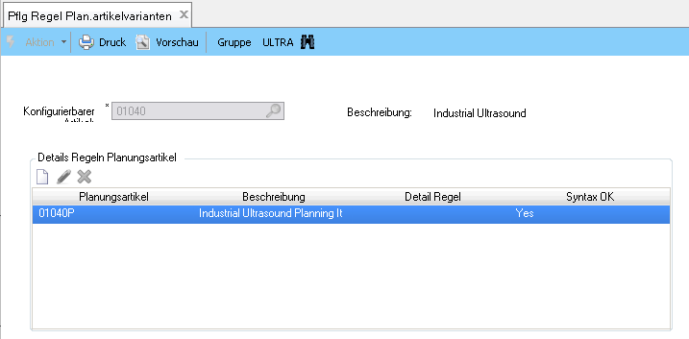

In dieser Übung werden wir zeigen, wie die Absatzprognose eines konfigurierbarer Artikel erstellt und wie diese konsumiert wird. Verwende Pflege Artikelstamm (1.4.1) im Stammdaten-Modul um einen neuen Artikel wie folgt zu erstellen.

Artikelnummer | ME | Beschreibung 1 | Beschreibung 2 | EK/Fert
01050-P | EA | Industrial Ultrasound | Planungsartikel | F

Führe Pflege Absatzprogonse (22.1) im Fertigungs-Modul aus und gebe eine Absatzprognose für Artikel 01050-P ein. Erstelle diese Absatzprognose für das Standard-Werk des Artikel 01050-P. Gebe eine Menge von 100 pro Woche für diese und die nächsten 3 Wochen ein.

Nun verwende Pflege Regel Plandaten Artikelvariante um den konfigurierbaren Artikel 01050 mit dem Planungsartikel zu verknüpfen. In dieser Übung werden wir keine Auswahlregel anlegen.

Konfigurierbarer Artikel | Planungsartikel
01050 | 01050-P

Führe Pflege Kundenauftrag (7.1.1) im Modul Kundenuftrag/Rechnung aus. Gebe einen neuen Kundenauftrag für einen ausgewählten Kunden ein. Wenn Sie zur Kundenauftragsposition gelangen, geben Sie 01050 in das Artikelnummern-Feld ein. Das System wird automatisch den Fragebogen starten. Wähle Neue Konfiguration, vervollständige den Fragebogen und erzeuge eine Artikevariante. Bestelle eine Menge von 5 und schließe die Kundenauftragsposition ab. Stelle sicher, dass Konsumiere Absatzprognose auf der Kundenauftragsposition angewählt ist.

Führe Pfleg Absatzprognose (22.3) aus und stelle sicher dass die Absatzprognose für 01050-P durch die Bestellmenge der Kundenauftragsposition konsumiert wurde.

Führe Abfrage Stückliste (13.6) im Fertigungs-Modul aus und kontrolliere die Stückliste des Planungsartikel 01050-P. Überprüfe dass die Artikelvariante die durch den Fragebogen in der Pflege Kundenauftrag hinzugefägt wurde als eine Komponent zur Stückliste von 01050-P hinzugefügt wurde.

Löschen und Archivieren von Konfigurationen

Jedesmal wenn Sie die Fragen im Fragebogen beantwortet haben und OK angewählt haben, erstellt QAD Konfigurator eine neue Konfiguration in der Datenbank, die alle Antworten zu den Fragen für den konfigurierbaren Artikel enthält. Diese Konfiguration wird sogar erstellt wenn keine Artikelvariante erstellt wurde. Daher kann die Tabelle mit den Konfigurationen in der QAD Konfigurator Datenbank sehr schnell wachsen.

Sie können Löschen/Archiv Konfiguration verwenden um eine oder mehrere Konfigurationen in eine Datei zu speichern und/oder permanent von den verfügbaren Konfigurationen im QAD Konfigurator zu löschen. Die verfügbaren Konfigurationen sind diejenigen die im QAD Konfigurator Fragebogen angezeigt werden.

Wir werden für diese Funtion in diesem Training keine Übung durchführen.

Hinweis Wenn Sie keine Filterkriterien eingeben, werden alle Konfigurationen archiviert oder gelöscht.

Batch Compiler

Während der Konfiguration benutzt QAD Konfigurator temporäre Programmdateien um die Produktkonfigurations Auswahl- und Mangenregeln abzuspeichern. Immer wenn sich diese Regeln ändern, müssen auch diese Dateine aktualisiert werden um zu garantieren dass QAD Konfigurator die letzte Version der Regeln verwendet. Normalerweise überprüft der Variantengenerator, welcher Teil des Fragebogenprogrammes ist, die Gültigkeit der Dateien und erstelle neue Versione, falls dies erforderlich ist.

Falls es Zweifel and der Gültigkeit dieser Datein gibt, zum Beispiel nach einem Wiederherstellen der Datenbank, ist es notwendig alle Programmdateien wiederherzustellen. Dies kann mit dem Batch Compiler durchgeführt werden, ob dies wirklich notwendig war oder auch nicht.

Wir werden für diese Funtion in diesem Training keine Übung durchführen.

Beschleuniger Regeltabelle

Verwenden Sie Beschleuniger Regeltabelle um eine indizierte Suche von einer oder mehrerer Regeltabellen möglich zu machen. Falls Sie die Regeltabelle nicht beschleuningen, kann keine indizierte Suche für diese Tabelle durchgeführt werden. Wenn Sie diese Funktion ausführen, speichert der Beschleuniger zusätzliche Informationen die für eine Indexsuche in der Datenbank benötigt werden. Nehmen Sie an dass Sie Pflege allgem. Regeltabelle verwenden um eine Regeltabelle zu löschen, und dass Sie diese Tabelle in der Vergangenheit beschleunigt hatten. Falls QAD Konfigurator nicht nur die Regeltabelle selbst löschen würde, aber auch die Datenbank nach Zusatzinformationen absuchen würde die nun überflüßig werden, könnte das Löschen der Tabelle sehr lange Zeit beanspruchen. Um dies zu vermeiden, ist der Beschleuniger Regeltabelle und nicht die Pflege allgem. Regeltabelle verantwortlich diese Informationen zu löschen. Er durchsucht die Datenbank und löscht die entsprechende Informationen, sobald die Beschleunigung durchgeführt wird.

Beschleuniger Regeltabelle kann für Allgemeine Regeltabellen und für artikelspezifische Regeltabellen ausgefährt werden, aber nicht für beide Typen zur gleichen Zeit.

Wir werden für diese Funtion in diesem Training keine Übung durchführen.

Berichte Konfigurator

Die meisten Berichte erlauben sich eine Übersicht zu verschaffen was mit den entsprechenden Funktionen im System angelegt wurde. Diese Informationen können in der Regel auch direkt in der Pfelegfunktion angesehen werden, dennoch ist ein Bericht in der Regel sinnvoller, da er Daten aus verschiedenen Bildschirmen zusammenfasst und diese leichter vergleichbar macht. Ausserdem erlauben Berichte auch nur bestimmte Daten anzuzeigen und die Art und Weise wie diese angezeigt werden zu bestimmen.

Übung 45: Berichte Konfigurator

Sehen Sie sich die verschiedenen Bericht an die der Konfigurator anbietet und führen Sie diese aus um zu sehen welchen Nutzen diese anbieten.

Anhang A

Setup
QAD Enterprise Applications

Setup QAD Enterprise Applications

Domäne: 10USA

Artikel die im Training verwendet werden:

Artikel-nummer | ME | Beschreibung | Nettogewicht& ME | EK/Fert | Preis | Standard Materialkosten
01040 | EA | Industrial Ultrasound | 7.24 KG | C | 4,570.00 | 0.00
02003 | EA | Standard Connector | 0.048 KG | M | 2.34 | 0.00
50001 | EA | Probe Unit - 10 Mhz | 0.5 KG | M | 1,320.00 | 0.00
50002 | EA | Probe Unit – 500 kHz | 0.5 KG | M | 945.00 | 0.00
50020 | EA | Industrial Housing | 0.00 KG | M | 0.00 | 67.95
60003 | EA | Keyboard | 0.20 KG | P | 55.00 | 55.00
60005 | EA | Battery | 0.00 KG | P | 255.00 | 2.35
60008 | EA | Printer | 1.50 KG | P | 269.00 | 12.50
60015 | EA | Keyboard Cover | 0.10 KG | P | 30.00 | 24.00
60020 | EA | Cooling Fan | 0.00 KG | P | 0.00 | 75.00
60021 | EA | Battery Notstrom, Alkaline | 0.07 KG | P | 45.25 | 35
60022 | EA | Battery Notstrom, Lithium | 0.14 KG | P | 83.75 | 68.00
60050 | EA | Base Unit / Prozessor | 0.00 KG | P | 1,460.00 | 375.00
60052 | EA | Schnell Performance Prozessor | 0.00 KG | P | 1,730,00 | 390.00
60060 | GA | White Paint | 1.00 KG | P | 0.00 | 6.00
60061 | GA | Black Paint | 1.00 KG | P | 0.00 | 6.00
60062 | GA | Paint, other | 1.00 KG | P | 0.00 | 6.00
60080 | EA | Netzteil Cord - UK | 0.00 KG | P | 15.00 | 13.00
60081 | EA | Netzteil Cord - Australien | 0.00 KG | P | 15.00 | 13.00
60082 | EA | Netzteil Cord - USA | 0.00 KG | P | 15.00 | 13.00
60083 | EA | Netzteil Cord - Universal | 0.00 KG | P | 15.00 | 13.00
60088 | EA | Netzteil Converter-Standard | 0.35 KG | P | 0.00 | 47.50
60089 | EA | Netzteil Converter – Smart | 0.35 KG | P | 0.00 | 47.50
60090 | EA | Small Sheet Steel | 1.65 KG | P | 0.00 | 23.04
60091 | EA | Large Sheet Steel | 1.95 KG | P | 0.00 | 68.00
60093 | EA | Edelstahl Steel Sheet | 6.10 KG | P | 0.00 | 2.50
90093 | EA | Shipping Carton | 0.00 KG | P | 00.00 | 0.85

QAD Enterprise Applications Setup 105

Die Stückliste des Industriellen Ultraschallgeräts / Industrial Ultrasound (01040):

Ebene | Komponente | Beschreibung | Menge | ME
Parent | 01040 | Industrial Ultrasound |  | EA
1 | 02003 | Standard Connector | 2.0 | EA
1 | 50001 | Probe Unit - 10 Mhz | 1.0 | EA
1 | 50002 | Probe Unit – 500 kHz | 1.0 | EA
1 | 50020 | Industrial Housing | 1.0 | EA
1 | 60003 | Keyboard | 1.0 | EA
1 | 60005 | Battery | 1.0 | EA
1 | 60008 | Printer | 1.0 | EA
1 | 60015 | Keyboard Cover | 1.0 | EA
1 | 60020 | Cooling Fan | 1.0 | EA
1 | 60080 | Netzteil Cord - UK | 1.0 | EA
1 | 60081 | Netzteil Cord - Australien | 1.0 | EA
1 | 60082 | Netzteil Cord - USA | 1.0 | EA
1 | 60083 | Netzteil Cord - Universal | 1.0 | EA
1 | 60050 | Base Unit / Prozessor | 1.0 | EA
1 | 60052 | Schnell Performance Prozessor | 1.0 | EA
1 | 60021 | Battery Notstrom, Alkaline | 4.0 | EA
1 | 60022 | Battery Notstrom, Lithium | 4.0 | EA
1 | 60088 | Netzteil Converter-Standard | 1.0 | EA
1 | 60089 | Netzteil Converter – Smart | 1.0 | EA
1 | 90093 | Shipping Carton | 1.0 | EA

Stückliste des Gehäuse / Industrial Housing (50020).

Ebene | Komponente | Beschreibung | Menge | ME
Parent | 50020 | Industrial Housing |  | EA
1 | 60060 | White Paint | 1.0 | GA
1 | 60061 | Black Paint | 1.0 | GA
1 | 60062 | Paint, other | 1.0 | GA
1 | 60090 | Small Sheet Steel | 1.0 | EA
1 | 60091 | Large Sheet Steel | 1.0 | EA
1 | 60093 | Edelstahl Steel Sheet | 1.0 | EA

Kapazitätsgruppen:

Kapazitätsgruppe | Maschine | Beschreibung
1000 |  | General Assembly
1020 |  | Fabrication
1050 |  | Product Test
1060 |  | Pack
2310 |  | E-Coat Paint Line 1

Arbeitsgänge für Arbeitsplankennzeichen 01040 und 50020.

Arbeitsplan-kennzeichen | Operation  Number | Kapazitätsgruppe | Maschine | Beschreibung  Arbeitsgang | Rüstzeit | Laufzeit
01040 | 10 | 1000 | 1001 | Assemble components | 10.0 | 40.0
 | 20 | 1050 | 1001 | Test finished unit | 2.0 | 5.0
 | 30 | 1060 |  | Pack for shipping | 0.5 | 2.0
50020 | 10 | 1020 |  | Cut steel | 0.5 | 0.2
 | 20 | 1020 |  | Assemble housing | 0.5 | 0.5
 | 30 | 1020 |  | Weld housing | 0.5 | 0.5
 | 40 | 2310 |  | Paint | 0.5 | 0.5

